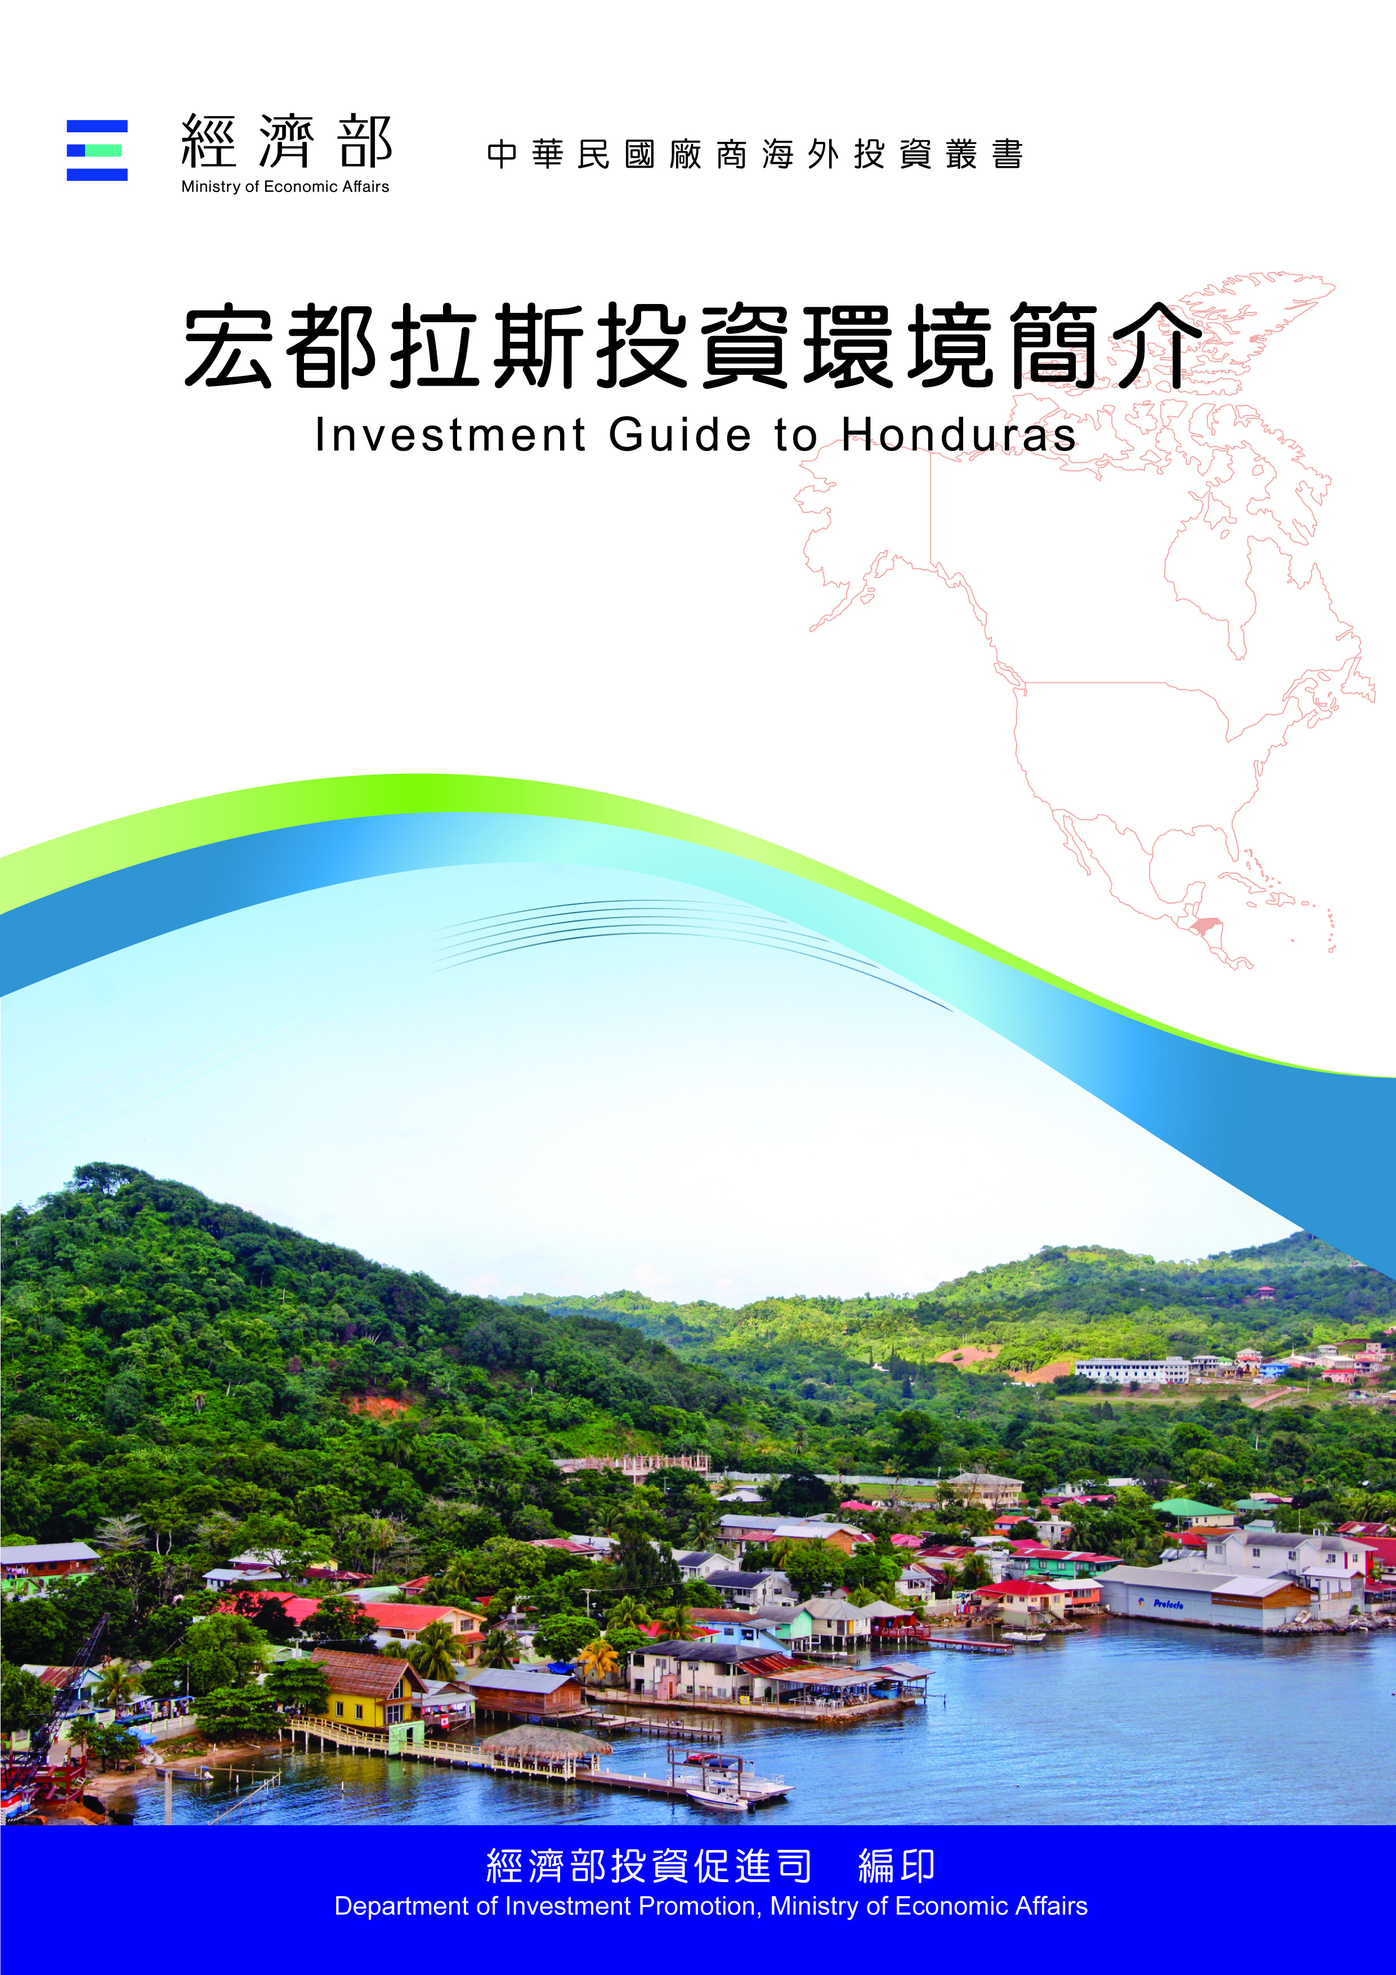
經濟部投資促進司 編印
Department of Investment Promotion, Ministry of Economic Affairs
中華民國１１４年８月

宏都拉斯投資環境簡介
Investment Guide to Honduras
經濟部投資促進司 編印
感謝駐瓜地馬拉大使館經濟參事處協助本書編撰

目 錄
第壹章 自然人文環境 1
第貳章 經濟環境 3
第參章 外商在當地經營現況及投資機會 27
第肆章 投資法規及程序 33
第伍章 租稅及金融制度 39
第陸章 基礎建設及成本 45
第柒章 勞工 47
第捌章 簽證、居留及移民 51
第玖章 結論 55
附錄一 我國在當地駐外單位及臺（華）商團體 57
附錄二 當地重要投資相關機構 58
附錄三 當地外人投資統計 59
附錄四 我國廠商對當地國投資統計 60
附錄五 選擇宏都拉斯成立海外生產基地之優勢 62
附錄六 宏都拉斯各主要工業園區聯絡資料 63
附錄七 成立農業及農工業公司之規定 68
附錄八 成立漁業公司之規定 69
附錄九 其他重要資料彙整表 70
附錄十 我國與宏都拉斯簽訂投資促進合作協定 71
附錄十一 我國與宏都拉斯簽訂投資保障（證）協定 87

宏都拉斯基本資料表
自 然 人 文
地理環境 | 位於中美洲中部，北依大西洋加勒比海，東南與尼加拉瓜接壤，西北與瓜地馬拉為界，西南鄰薩爾瓦多，南臨太平洋
國土面積 | 112,088平方公里
氣候 | 全年分乾、雨兩季，每年5月至10月為雨季，11月至4月為乾季
種族 | 印第安族土著與早期西班牙移民混血及其他少數民族
人口結構 | 989萬人（2024）（0到14歲占33.5%；15到64歲占62.3%；65歲以上占4.2%）
教育普及程度 | 教育普及程度不高，義務教育至初中，大部分勞工為初中及小學程度，文盲率達12.9%
語言 | 西班牙語
宗教 | 天主教、基督教
首都及重要城市 | 德古斯加巴（首都）；汕埠市（宏北工業城市）
政治體制 | 民主憲政共和國體
投資主管機關 | 經濟發展部（Secretaría de Desarrollo Económico）

經 濟 概 況
幣制 | 連比拉（Lempira）
國內生產毛額 | US$ 371億7,900萬（2024）
經濟成長率 | 3.6%（2024）
平均國民所得 | US$ 3,758（2024）
匯率 | US$1＝24.92 Lempira（2024）
利率 | 中央銀行利率5.75%（2024年）
通貨膨脹率 | 3.88%（2024）
產值最高前五種產業 | 成衣加工業、咖啡產業、香蕉栽種業、棕櫚油產業、冷凍白蝦加工業
出口總額 | US$54億4,510萬（2024）
主要出口產品 | 咖啡、香蕉、香蕉與西瓜、棕油、白蝦（2024）
主要出口國家 | 美國、尼加拉瓜、薩爾瓦多、瓜地馬拉、墨西哥（2024）
進口總額 | US$177億5,390萬（2024）
主要進口產品 | 礦產品、汽油、機械零件、化工原料、食品化學工業產品、運輸設備、金屬產品、塑膠製品、蔬菜、紙箱及紙板製品（2024）
主要進口國/及地區 | 美國、中國大陸、瓜地馬拉、墨西哥 、薩爾瓦多、哥斯大黎加（2024）
重要產業介紹 | 保稅成衣加工出口業，咖啡業，食品加工業、觀光業
具發展潛力產業 | 加工出口區車用連接線產業，礦產業、食品加工業

第壹章 自然人文環境
一、自然環境
宏國位居中美洲中部，北依大西洋加勒比海，東南與尼加拉瓜接攘，西北與瓜地馬拉為界，西南鄰薩爾瓦多，南臨太平洋。面積112,492平方公里（國際法庭於1992年，對宏薩邊界領土糾紛判決，致宏國領土略有增加），2023年人口數為960萬人。由於宏國位處熱帶，地勢多起伏，具備各類型氣候。全年分乾、雨兩季，雨季為每年5月至10月，餘為乾季，乾季時海岸盆地平均溫度可達攝氏30度，山區攝氏20度。雨季時，海岸平原為30度，山區為15度。平均降雨量在宏國北部為127.2公厘，宏國中部為195.3公厘，宏國南部為154.3公厘。
二、人文及社會環境
宏國首都為德古斯加巴（Tegucigalpa）、工商業中心位於宏北汕埠市（San Pedro Sula）。全國990萬人，其中90%以上係印第安族土著與早期西班牙移民混血後裔，其餘少數民族為非裔、中東、巴勒斯坦移民、阿拉伯人及華人，官方語言為西班牙語。
三、政治環境
（一）歷史
1821年宏都拉斯與其他中美洲國家共同簽署獨立宣言，宣布脫離西班牙殖民統治，並加入墨西哥帝國，1823年墨西哥帝國傾覆，同年中美洲五國組成中美洲聯邦，宏國國父莫拉桑（Francisco Morazán）於1829年當選為中美洲聯邦總統。1838年宏國退出聯邦，自成獨立共和國，1839年頒訂新憲法。1840年宏國建都於Comayagua，自1880年起正式遷都至Tegucigalpa。
（二）政治制度
依據1982年憲法，宏國為共和國體，採行總統制，行政、立法、司法三權分立，採三權分立總統制，總統由普選產生，現任總統為卡蕬楚（Iris Xiomara Castro Sarmiento），於2022年1月27日上任；國會採一院制，議員直接民選，任期4年。
（三）政黨及政治勢力
目前合法登記之政黨為6個主要政黨，按國會席次依序為：自由重建黨50席（Partido de Libertad y Refundación, Libre）、國民黨44席（Partido Nacional, PN）、自由黨22席（Partido Liberal, PL）、拯救宏都拉斯黨10席（Partido Salvador de Honduras, PSH）、反貪黨1席（Partido Anticorrupción, PAC）及基督民主黨1席（Partido Democracia Cristiana, DC）。
2022年1月27日宏國新政府上任，提出創造就業及吸引外資等政策，期能促進國家經濟發展並增進人民福祉。惟貧窮、治安、醫療、教育等，均是宏國國家發展需解決之重要課題。

第貳章 經濟環境
一、經濟概況
（一）經濟穩定成長
受益於貨幣政策有效執行，宏都拉斯自2022年起呈現持續之通縮趨勢，通膨率由9.8%降至3.88%，已達央行容許的通膨區間，且未來預期仍將維持在此範圍內。
宏都拉斯2024年經濟成長率預估為3.5%，主要受到通膨持續下滑、農業活動改善以及公共基礎建設項目推動的帶動。2025年預期經濟成長率可達3.5%至4%，成長動能來自民間消費的強化、信貸市場的復甦，以及對能源、農業加工與科技等策略性產業的投資增加。
（二）進出口情形
2024年宏都拉斯的出口總值為54.45億美元，較2023年減少6.4%。主要出口產品包括咖啡、香蕉、西瓜、棕櫚油與白蝦等，主要出口市場為美國、尼加拉瓜、薩爾瓦多、瓜地馬拉與墨西哥。
在進口方面，2024年進口達177.53億美元，較2023年成長1.3%。主要進口項目包括礦產品、汽油、機械零件、化學原料、食品化工產品、交通設備、金屬製品、塑膠製品、蔬菜、紙箱與紙類產品。進口來源國以美國、中國大陸、瓜地馬拉、墨西哥、薩爾瓦多與哥斯大黎加為主。
（三）外人投資
2024年宏都拉斯外人投資總額達到9.939億美元，其中以服務業吸引最多投資，占比達55.9%；其次為製造業，占13%；再來是電力、天然氣與自來水等公用事業，占11.2%。主要投資來源國包括哥倫比亞、百慕達、巴拿馬、墨西哥與瓜地馬拉。
（四）僑匯收入持續增加，貢獻外匯存底創新高近年來，由於宏都拉斯國民赴國外工作人數增加，僑匯收入亦逐年成長，惟2023年兩批擬借道瓜地馬拉、墨西哥至美國工作之宏國移民民眾估約4萬名，非法入境瓜地馬拉遭瓜國政府逮捕並阻止移民隊伍入境瓜國，以避免「嚴重特殊傳染性肺炎」（COVID-19）病毒傳入。此非法移民問題已引起美國、瓜國、墨國重視，或將影響宏國民眾出國就業機會。
宏國僑匯收入雖逐年成長，但亦顯露宏國就業不易的問題。而宏國人民赴海外工作地點以美國為首選，人數最多，占僑匯來源約近8成，次為西班牙，占7.8%，哥斯大黎加占2.1%。僑匯貢獻外匯存底高。
二、天然資源
（一）農漁業
主要產品為香蕉、糖、咖啡、棕櫚油、可可、稻米、菸草、馬鈴薯、柑橘、鳳梨、哈密瓜、西瓜、蘆筍、椰子、玉蜀黍、豆類、蕃茄、蔬菜等。漁業則盛產白蝦、龍蝦及吳郭魚等。
（二）畜牧業
牛、豬、雞及羊等。
（三）礦業
銀、鋅、金、銅、鉛、煤、鐵及銻礦等，並蘊藏石油資源，惟尚未發現具開發規模之油礦。
（四）林業
松木、桃花心木、白木等，主要分布於宏國東部地區，林產豐富，惟近來遭不肖商人嚴重盜採且森林大火損害林地，官方正積極保護森林資源。
三、產業概況
宏都拉斯農林漁牧業為其傳統產業，並蘊藏豐富礦產，成為其主要外銷產業。基礎工業及服務業亦逐年成長。
2024年宏國農業、工業及服務業分別占國內生產毛額10.5%、20.9%及68.6%，農漁礦業產品仍為主要出口大宗。宏國生產香蕉、糖、咖啡、棕櫚油、可可、稻米、菸草、馬鈴薯、柑橘、鳳梨、哈密瓜、西瓜、蘆筍、椰子、玉蜀黍、豆類、蕃茄、蔬菜等，品質甚優，部分產品並行銷全球各主要國家。宏國畜牧業主要養殖牛、豬、雞及羊等，供應國內外消費市場。宏國並蘊藏銀、鋅、金、銅、鉛、煤、鐵、銻等礦產，森林資源包括松木、桃花心木、白木等，礦林業資源豐富，亦吸引企業投資開採。
宏國後疫情產業仍以加工出口區業、咖啡產業、可可產業及其相關民生產業穩定發展為主，惟觀光產業因疫情及雙颶風影響，國際旅客來宏驟減，嚴重影響觀光產業發展。
（一）加工出口區及成衣加工業
宏國主要加工出口區大多設於北部汕埠市外圍Choloma等衛星城市，紡織及車用電子連接線等加工產業已成為該區主要產業群聚。由於靠近北部最大哥德斯港（Cortés），其港口深可停泊大型商船，且通過美國政府安全檢驗認證港口，貨櫃船2天可抵達美國邁阿密港，並享有免再受檢驗等多項優惠待遇，有利區內產品輸銷美國。
2020年至今，國際經濟受「嚴重特殊傳染性肺炎」（COVID-19）病毒疫情影響，加工出口區曾於2020年3月至8月間暫停營運，但因約15%企業投入醫療產業生產防疫產品，供國內防疫使用，不僅保留既有就業機會，業另創造5,000名工作機會，至2020年底共提供17萬名工作機會，2021年約創造1.5萬名工作機會，全年共計提供18.5萬名工作機會。
目前宏國加工出口產業之外來投資仍以美國為最大宗，主要投資產業為紡織業與汽車零配件；宏國最大工業區「San Juan Innovation Park」於2020年2月開幕，該工業區隸屬Elcatex集團，面積約350,000平方公尺，初期將投資2.4億美元及提供2,500名工作機會；未來將續投資6至7億美元及創造15,000名新工作機會。另宏國加工出口區綠谷工業園區（Green Valley Industrial Park），進駐外商皆以出口導向之成衣與汽車電子組裝業為主。此外，重要工業園區尚包括Búffalo工業園區與Villanueva工業園區，亦已吸引外資企業投資進駐。
（二）咖啡產業
宏都拉斯為中美洲首要咖啡生產國，近年來咖啡產量不斷增加，且咖啡品質亦不斷提升，曾於「Cup of Excellence」咖啡競賽，獲得以每百磅1,870美元高價賣出之高度評價。
宏國咖啡產業發展於2012年因墨西哥咖啡減產，成為中美洲首要咖啡出口國，加以國際期貨價格攀高，宏國咖啡已成該國最重要外銷產品，位居全球第六大咖啡出口國。2023年則創下13億美元外銷紀錄。
宏國咖啡協會（IHCAFE）公布「2019-2020咖啡採收報告」指出，咖啡產業產值占國內生產毛額（GDP）5%，並占國內農業產值的30%。2019年下半年因國際咖啡價格回升，宏國2019年至2020年產季咖啡出口價格提昇，2019年10月至12月咖啡出口金額為1.01億美元，較上年同期8,953萬美元，增加1,165萬美元，增幅達13%。全年出口金額為9.5億美元。2020年出口金額達8.7億美元，創造100萬個直間接工作機會。
宏國18省份中，計有15個省份種植咖啡，其中Comayagua省產量最豐，Esquías市則是最大集散城市。2020年11月中旬受風災影響，咖啡落果情形嚴重、部分咖啡產業道路坍塌，影響收成，致咖啡出口金額減少逾0.8億美元，連續2年出口下滑，嚴重影響宏國10萬咖啡農家庭收入。宏國政府多次呼籲國際社會重視咖啡公平貿易價格，以協助宏國咖啡農改善生計。
為推廣咖啡產業發展，宏國咖啡協會成立咖啡基金，對於咖啡栽種戶提供便宜的肥料，並減少中間商剝削。此外，並積極協助咖啡農提高生產品質以增加利潤，於品質管控方面，指導實施嚴格分級包裝，以符合高品味咖啡消費者需求。IHCAFE也提出產品創新計畫（CAFINES），設立全國品質中心（Centro Nacional de Calidad，CNC），定期針對生產戶舉辦研討會，並討論國際消費趨勢與標準，主動提供技術指導，協助咖啡農提高生產力。
宏國生產及住宅銀行（BANPROVI）亦於2021年提供農業優惠貸款，以利率5.0%優惠利率方案協助農民。宏國農牧部及泛美農業合作組織（Instituto Interamericano Cooperación para la Agricutural，IICA）於2020年攜手合作，由宏國政府提供1,214萬美元低利貸款，利率8.7%，協助咖啡農進行咖啡莊園維護、購買肥料及設備等。
另西班牙國際合作組織（Agencia Española de Cooperación International，AECI）與美洲開發銀行（BID）亦成立發展基金，協助IHCAFE教導咖啡出口商從事咖啡行銷。此外，美國國際開發總署（USAID）提供技術協助，訓練宏國栽種有機咖啡及提供咖啡市調與生產等整體性培育課程。我亦曾派咖啡專家來宏協助培訓專業人才，均對宏國咖啡產業發展產生極大貢獻。
（三）可可產業
宏國農牧部（SAG）擬定「2004年至2021年全國農業食品產業政策」，展開「全國農業食品發展計畫（Pronagro）」，協調公私部門及國際合作，發展國家優先農業食品生產鏈和提升競爭力。農牧部（SAG）並透過全國可可生產鏈委員會（CNCC）協助可可農建立生產鏈、提供技術指導及教育訓練，全面提升可可產業競爭力。
宏國因文化因素，地理及氣候條件得宜，適合種植可可，成為全球生產精品可可最佳國家之一。宏國目前有超過5,000位可可農戶家庭，提供超過2萬名就業機會；可可樹種植面積超過7,000公頃，產量估計1,500公噸，分別於9個省份中種植，主要集中於Cortés省、Atlántida省、Colón省、Santa Bárbara省及Yoro省；另於Gracias a Dios省、Olancho省及El Paraiso省亦有小量種植。近年因政府大量推廣，全國近半可可樹齡介於1至3年間。全國可可耕種總面積僅次於尼加拉瓜，略高於哥斯大黎加。
（四）金融服務業
宏都拉斯金融市場開放，吸引國內外金融集團投資設立據點。依據宏都拉斯國家銀行及保險委員會（Comision Nacional de Bancos y Seguros, CNBS）統計資料顯示，2020年共有15家銀行於宏國營運，其中就淨資產及放款規模進行評比，以宏國Banco Ficohsa銀行營業規模續居首位，其次為大西洋銀行（Banco Altlantida）及BAC銀行。
宏國銀行總淨資產統計至2020年底，達5,863億宏幣，Banco Ficohsa銀行淨資產達1,164億宏幣，仍為首位，約占19.8%；Banco Atlantida銀行淨資產1,142億宏幣居次，約占19.4%；Banco BAC銀行淨資產達892億宏幣，居第3位，占總值15.2%，此3大銀行淨值超過整體銀行淨值54%以上。
存款方面，累計至2020年底，Banco Atlantida銀行存款金額達916億宏幣，居首位，占總存款值21.3%，主要原因為該銀行推出結合智慧手機科技應用，於該銀行應用程式下快速開立帳戶之服務，業獲得廣大宏國民眾肯定；Banco Ficohsa銀行以727億宏幣居次；BAC銀行704億宏幣、Banco Occidente銀行681億宏幣及Banco Banpais銀行427億宏幣，則居位第三至第五。
金融保險業市場方面，仍以Ficohsa Seguros集團市占率最高，達2成6；次為Mapfre銀行，市占率近2成；第3位為大西洋銀行集團Banco Atlantida，市占率為1成5；第4位為Bolivar集團，市占率為近1成，前述4大集團市占率已占全國保險市場市值近7成規模。另為維持金融市場穩定發展，宏國政府訂定諸多金融業相關法規供有意在宏投資金融服務業者遵循，重要法令包括下列數項：
１、貨幣法（Monetary Law, 1950:Decree No. 51.）
２、中央銀行法（Law on the Central Bank of Honduras, 1950: Decree No. 53.）
３、公務人員退休年金法（Law on Retirement and Pensions of Government Employees and Officials, 1971: Decree No. 138.）
４、國家農業銀行法（Law on the National Agricultural Development Bank, BANADESA, 2019: Decree No. 30.）
５、出口外匯法（Law on Foreign Exchange Export Earnings, 1990:Decree No. 108-90.）
６、房保基金法（Law on the Social Housing Fund, FOSOVI, 1991: Decree No. 167-91.）
７、淨資產稅法（Law on the Net Assets Tax, 1994: Decree No. 137-94.）
８、金融機構法（Law on Financial System Institutions, 2019:Decree No. 146.）
９、銀行存款保險法（Law on Deposit Insurance in Financial System Institutions, FOSEDE, 2001: Decree No. 53-2001.）
10、市場安全法（Securities Market Law, 2001:Decree No. 8-2001.）
11、保險與再保機構法（Law on Insurance and Reinsurance Institutions, 2001: Decree No. 22-2001.）
12、金融穩定與社會保障法（Financial Equilibrium and Social Protection Law, 2002：Decree No. 194-2002.）
13、防制洗錢法（Law to Combat Asset Laundering, 2002: Decree No. 45-2002.）
14、平衡稅法（Tax Equity Law, 2003: Decree No. 51-2003.）
15、金融體系法（Financial System Law, 2004: Decree No. 129-2004.）
16、信用卡法（Credit Card Law, 2006: Decree No. 106-2006.）
（五）觀光業
宏國擁有馬雅文明古蹟與加勒比海海灘優勢，為促使觀光旅遊業持續成長，宏國政府加強開發新觀光景點、擴大國外宣傳並開放外商投資觀光產業。薩爾瓦多Agrisal Group集團公司於宏京投資Real Intercontinental旅館之後，續於宏京投資Holiday Inn Express連鎖旅館，平均住房率高於該集團公司於巴拿馬、哥斯大黎加、薩爾瓦多投資之連鎖旅館。
歐美投資業者亦看好宏國北部Roatán島嶼觀光資源，積極投入興建觀光飯店。且Roatán島亦是加勒比海國際郵輪停靠港，每年吸引眾多觀光旅客到訪。
宏都拉斯首都周圍環山，首都Toncontín國際機場跑道狹窄且短小，大型客機無法起降，間接影響宏國物流業與觀光業發展，因此宏國政府已於2021年10月將首都國際機場遷移至Comayagua市之Palmerola國際機場，並由現任卡蕬楚總統繼續推動國際級觀光旅館及餐廳業者進駐機場周邊投資，計有超過400家新企業進駐，總投資金額超過200萬美元，有助於宏國發展觀光業。SPIRIT、Aeromexico 與Aerocaribbean等國際廉價航空公司也積極進駐，拓展宏國觀光旅遊市場。惟2020年受疫情及風災影響，國際旅客來宏驟減，嚴重影響觀光產業發展。
另美國CNN電視台將宏國Gracias a Dios省之Cuidad Blanca市列為中美洲16處值得旅遊推薦景點之一，該市位於宏尼（尼加拉瓜）邊界，深具觀光考古價值。除北部海灘景點外，宏國尚有許多值得外國觀光客進行考古文化探索之地區，加上咖啡莊園、荒野探險，賞鳥行程亦吸引許多觀光客，觀光產業仍具開發潛力。
（六）電信業
宏都拉斯行動電話市場現有知名電信公司為Tigo、Claro二家業者，國營電信公司Hondutel之行動通訊業務發展較晚，且服務與擴展進度均較其他跨國行動通訊業者緩慢。宏國目前手機上網使用者具有800萬戶，其中72萬戶為租約型；718萬戶為預付型。
市占率第1的Tigo公司看好宏國電信、媒體、行動通訊及支付市場之發展，除於全國布建4G基地台外，亦於2020年起投資升級網路通訊技術，於宏京完成架設首座4.5G基地台，未來數年將逐漸布建至全宏國，以提供更佳行動通訊、大數據資料庫及行動支付等服務。目前Tigo公司在宏國有線電視用戶40萬戶，用戶穩健成長。4G行動通訊使用戶則近500萬戶。該公司營運目標係以提供客戶異差性優質服務為主，每年持續投入資金加強硬體升級，並與音樂業者結合音樂服務，以維持於宏國電信市場領先地位。
另由América Movil集團投資的Claro公司，於2011年收購曾是投資金額排名第1的Digicel公司，接管原有的全國500家手機通路店面及4萬個儲值卡販售據點，近年亦持續投資硬體設備升級，目前4G行動通訊使用戶則近300萬戶。各家業者紛紛建立更綿密的通信網絡，以提高收訊效果，爭取市場商機。
（七）石化業
美國企業於2019年12月進行投資宏國石化產業並設置煉油廠，首座煉油廠座落於鄰近宏北Cortés港30公里處，該煉油廠於2020年7月起每日量產50萬加侖（1.3萬桶），逐漸增加至200萬加侖（5.2萬桶）；煉製產品包含石油、柴油、船舶用油及瀝青等，並將提供國內燃料油，作為發電及改善基礎設施道路使用。該煉油廠具備協助宏國創造工作機會、降低物價和運輸成本及節省20%至25%外匯支出等優點。
四、政府重要經濟措施及經濟展望
（一）重要經貿措施
１、爭取CAFTA協商利益
宏都拉斯國會於2005年3月立法通過中美洲與美國自由貿易協定（CAFTA），並於2006年4月後逐步實施。美國川普總統就任期間，雙方重新檢視此協定內容，其中有關旅居美國工作之宏籍人士工作及移民權益、2019年大批宏國民眾前往美國申請入境工作等議題，均影響雙方經貿及政治關係。另2020年重新檢討玉米、雞肉、奶製品等關稅配額，近期則因稻米等產品輸宏已趨零關稅，衝擊國內產業，宏國政府積極研議以爭取協商利益。而2021年大批移民潮擁入美國，產生人權保護、經濟安全等爭議，亦在美國拜登總統2021年就職後，展開雙邊協商。
２、推動與瓜地馬拉及薩爾瓦多關稅同盟協定
2015年2月26日宏都拉斯總統葉南德茲與瓜地馬拉前總統培瑞茲（Otto Pérez）於宏國Tela市簽署關務同盟協定，象徵兩國在22萬1,381平方公里領土與2,350萬人口市場（占中美洲地區國家人口總數58%）的基礎上進一步緊密結合。
2017年3月15日起，往返宏瓜國境內國際機場兩國旅客視為國內旅客，以促進雙邊人民觀光文化及商業經濟等方面之交流，並持續放寬兩國邊境管制措施以利商品自由流動。2017年6月26日正式實施協定，第一階段開放兩國邊境3個海關（El Corinto、Agua Caliente及El Florido）貨物及人員自由通行。另10個周邊海關，分別為宏國Puerto Cortés、La Mesa、La Fraternidad、El Amatillo、El Guasaule海關；瓜國Tecún Uman、Santo Tomás de Castilla、Puerto Quetzal、Puerto Barrios 及El Carmen邊境，亦提供加速貿易通關服務。2018年3月1日起宏瓜關稅同盟之單一發票申報表（Factura y Declaración Unica Centroamericana, Fyduca）正式啟用，文件可於貨品輸出前先提交或輸入前先取得，此措施登載貿易金額已具成長趨勢，便捷宏瓜兩國貿易。
對於宏瓜兩國而言，關稅同盟已產生實質經濟效益，宏瓜雙方除續推動相互承認彼此衛生檢驗檢疫措施，允許貨品及人員自由移動外，兩國達5成貿易活動已透過單一發票申報系統進行，El Florido邊境海關為此系統主要申報收件機關，通關時間由數小時降至數分鐘。
宏瓜兩國2020年雙邊貿易額成長48.53%，宏國出口瓜國金額成長42.23%，自瓜國進口金額成長50.49%，並已間接促進外人投資及促進兩國市場消費，瓜國已成為宏國2020年第3大投資來源國。關稅同盟對於促進兩國經濟成長、節省物流運輸成本、創造就業機會，以及強化中美洲區域整合，產生進一步推展的具體成果。
另，薩爾瓦多已於2018年8月加入中美洲地區北三角國家（瓜地馬拉、薩爾瓦多及宏都拉斯）關稅整合，該國國會於2020年10月通過加入案，期促進擴大國內及外人投資機會，增進區域發展及繁榮。尼加拉瓜於2019年6月正式向宏國申請加入關稅同盟，提議於Las Manos、El Espino及La Guasaule邊境海關試行，宏國政府亦樂見尼國加入，以擴大關稅同盟區域市場規模。
３、擴大與中華民國自由貿易協定成果
我國與薩爾瓦多、宏都拉斯自由貿易協定於2007年5月7日簽署，薩國國會於同年8月、我國立法院於同年12月立法通過，宏國國會則於2008年1月31日通過。其中臺薩協定部分於2008年3月1日生效，臺宏協定部分於2008年7月15日生效實施。
此協定生效後，我國與宏國貿易穩定成長，宏國享有協定關稅優惠，輸臺產品貿易額大幅增加。雙方並定期舉行FTA執委會會議，針對關切議題進行協商，進一步擴大降稅品項，便利貿易交流。臺宏雙方於2019年3月26日在臺北召開第3屆自由貿易協定執委會議，雙方針對降稅品項達到共識，我宏雙方已同意第3屆臺宏FTA執委會議第17號決議文於2022年1月14日生效，進一步協助我宏業者獲得關稅優惠待遇，提升兩國貿易交流。
４、落實與歐盟「聯盟協定」、及與英國FTA協定合作
中美洲六國（哥斯大黎加、尼加拉瓜、薩爾瓦多、瓜地馬拉、宏都拉斯及巴拿馬）與歐盟間的「聯盟協定」（Association agreement）於2010年5月18日舉行的歐盟-拉美與加勒比海高峰會議（EU-Latin America and Caribean Summit Meeting）完成談判，2012年6月29日簽署協議，同年12月11日歐洲議會批准。
此一「聯盟協定」確認歐盟與中美洲國家間經貿與政治層面密切的關係，不但區域間經貿整合更加落實，區域間之貿易亦大幅成長。歐盟已成為上述6個中美洲國家第3大貿易夥伴，僅次於美國及中美洲區域間貿易。因應英國脫歐，中美洲國家於2019年7月底於尼加拉瓜馬拉瓜市（Managua）與英國簽署自由貿易協議，與英國積極協議於歐盟關稅同盟協定框架下之雙方貨品優惠關稅條件，該自由貿易協議於英國2021年1月1日正式脫歐後生效。
５、與韓國簽署自由貿易協定
中美洲六國（哥斯大黎加、尼加拉瓜、薩爾瓦多、瓜地馬拉、宏都拉斯及巴拿馬）與韓國自2015年9月開始進行自由貿易協定談判，其中宏都拉斯、薩爾瓦多、尼加拉瓜、哥斯大黎加及巴拿馬等5國與南韓達成協議，2018年2月21日於韓國首爾簽署自由貿易協定。協定除部分排除調降關稅之產品項目外，以立即及逐年調降關稅方式達到貿易自由化目標。該協定於2019年10月生效，宏國出口至韓國產品約有6,700項產品可享免稅待遇，宏對韓出口貨品貿易預計可望增加。
鑒於宏國對韓貿易呈現逆差，宏國政府盼藉此協定平衡雙邊貿易關係。依據宏國中央銀行數據顯示，宏國2020出口至南韓貿易額為2,021萬美元，主要外銷咖啡等農產品，韓國為宏都拉斯第1大亞洲咖啡出口國；而自南韓進口金額為7,906萬美元，主要產品為晶圓電晶體、車輛及其零配件、鋼板、輪胎及飲料等。此協定將有助於宏國農產品、蝦、蔬果、蔗糖等銷往南韓，且宏國紡織、車用電子產業亦因簽署此自由貿易協定吸引潛在投資而受惠。
６、整合經貿投資拓銷單一窗口
宏國政府與麥肯錫國際顧問公司簽署推動經濟發展合作計畫，自2016年至2020年5年期間持續推動20/20國家經濟發展計畫，其目標為創造60萬個就業機會、各產業總投資額介於100億至130億美元，總出口值達93億美元，業已達成部分成果。
本計畫將觀光業、紡織成衣、中間工業產品製造、商業客服服務業、農業及社會住宅列為6項發展重點，其中觀光業計畫以創造25萬5,000人就業機會及8億5,000萬美元出口產值為目標；紡織成衣業則以創造20萬人就業機會及42億美元出口產值為目標；中間工業產品製造業（如汽車用連接線）以創造9萬5,000人就業機會及28億4,000萬美元出口產值為目標；商業客服服務業則以創造5萬7,000人就業機會及9億美元產值為目標；農業計畫以成為中美洲種植高品質農作物領先國、協助小農及推廣永續農業為目標；社會住宅計畫則透過政策、財務、完善城市規劃及公共服務，提供永續居住之環境。
宏國政府為強化對外拓銷及招商引資之功能，於2019年下半年整合「20/20國家經濟發展計畫辦公室」、國家投資委員會（CNI）、國家標誌推廣辦公室（MARCA PAIS）、經發部投資暨貿易促進局（PROHONDURAS）等單位，進行組織整合改造計畫，並已正式送交國會通過，2020年續規劃提出國家經濟重建及拓銷新計畫，致力開發外銷新市場及吸引外國投資。
７、推動「泛美物流中心」計畫
為持續發展經濟，宏國政府規劃利用優越地理位置，結合Cortés港、Castilla港、Amapala港3座港口及推動Palmerola國際機場建設於2021年10月完工，建設宏國成為海空運與國際貿易、觀光及投資接軌平台。國際級觀光旅館及餐廳業者已於2020年陸續於鄰近新機場之Comayagua市投資，計有超過400家新企業進駐，總投資金額超過200萬美元。
宏國北部大西洋岸Cortés港透過物流走廊公路（El Corredor Logístico），南北雙向各興建二線車道，貫穿南北陸運交通。另Castilla港係宏國大西洋岸，為Cortés港外，另一適合開發之深水港口，該港口可結合建立沙石、貨櫃及遊輪碼頭，同時透過農業走廊公路（El Corredor Agrícola），自北部Colón省，經由Olancho省及El Paraíso省等地，直達宏都拉斯南部。宏國政府並已投入修建原有產業道路及觀光公路網，快速改善宏國基礎設施，以吸引更多國內及外來投資，並促進經濟發展。
８、執行活化農業發展計畫
宏國政府將活化農業列為其重要經濟發展策略之一，期促進鄉村地區民眾就業。宏國政府投入15億宏幣，提供中小型農業生產者貸款，另增加1,631公頃灌溉農地，以利農牧業之長期發展。同時投入資金協助農民進行產銷整合規劃，以增加農產品市場競爭力，減少中間商不當利潤剝削。且為擴大農業發展成效，宏國政府2020年推動「AgroCredito8.7」計畫，提供1億美元低利貸款，協助中小型農業經營。另宏國生產及住宅銀行（Banprovi）亦於2021年初提供農業優惠貸款，利率5.0%，優惠利率方案將於1年後恢復為8.7%，協助農民便利取得經營資金。
９、推動經濟發展就業特區計畫（ZEDE）
宏國政府近年來在經濟建設及改善社會安全等方面已獲得顯著施政成效，並且受到國際組織正面評比的肯定。宏國政府為積極吸引外資，推動各省區建立農產、能源、物流、觀光、金融等經濟特區計畫。前任總統葉南德茲親自舉辦多場說明會，盼吸引外資來宏投資，加強外資企業與宏國企業合作，共同在宏國開展事業。
2020年宏國政府於羅丹島執行「經濟發展就業特區計畫（ZEDE）」，並與國內及北美經濟發展夥伴合作，共同推動「羅丹島繁榮計畫（Roatán Próspera）」，以提供醫療照護、教育、再生能源、不動產、科技創新及觀光等領域新創就業機會，尋求羅丹島多元化之經濟強化發展。
中華民國、日本、南韓等國企業均受邀來宏考察投資商機，表達未來將投入經濟發展就業特區計畫之意願，並創造60,000個就業機會，將為宏國經濟產生重要貢獻。另美國、加拿大及中美洲企業亦已陸續表達投資意願興趣，將可促進宏國經濟發展。
另宏國政府於2021年5月續提出「經濟發展暨就業特區法（ZEDE）」修正案，擬擴大給予參與特區投資業者租稅等優惠，以期吸引更多投資企業並創造就業機會，然宏國企業界對法案有意見並提供相關建議供研商。
10、推動社會住宅計畫
宏國政府為協助低收入家庭購屋並消弭貧窮問題，將興建社會住宅列為重要優先施政項目，期對建築業注入活力，改善建築業之商業投資環境，刺激房地產發展，並增加就業機會，同時提供居民良好之生活環境。
宏國葉南德茲前總統於其任期內，為解決人民居住之社會問題，公開宣示建構完整的社會住宅政策及計畫。宏國政府於2014年5月30日已成立「國家住宅委員會（Comisión Nacional de Vivienda y Asentamientos Humanos）」，該委員會之目的為實施社會基金住宅法、研擬及實施國家住宅政策，推動平價社會住宅及確保每一個方案及計畫之執行。自成立國家住宅委員會以來，每年均有社會住宅案之推動，社會住宅法（La Ley de Vivienda y Asentamientos Humanos）於2020年2月通過，規範中央政府須納編固定預算，每年增加8,000至10,000戶社會住宅。
宏國政府於2019年建造2萬戶社會住宅，提供超過8萬名直、間接工作機會。據統計顯示，2015年至2020年間已推動超過200餘個計畫，共興建超過4萬戶社會住宅。宏國政府2020年興建超過2.5萬戶社會住宅。
除政府及民間建築業者共同合作執行計畫外，政府並規劃募集住宅信託基金，提供較優惠融資利率及放寬攤還期限，嘉惠中產階級民眾。每年並提供約3,400萬美元的房屋優惠，預期將有23,000個宏國家庭受惠。
相關方案由宏國國家住宅委員會負責執行，除歡迎外資企業參與外，並提供符合資格之民眾6至12萬宏幣購屋補助。宏國國家住宅委員會近年建購之社會住宅中，中型社會住宅販售價格約在3萬至10萬美元間，盼能引進民間企業投資2,000萬美元，以提高社會住宅政策之綜效。
11、調降中小企業營利所得稅
2018年3月8日(時任)宏國葉南德茲總統與宏國私人企業協會（COHEP）主席Juan Carlos Sikaffy共同簽署調降中小企業營利事業所得稅（ISR）協議，該協議已於2018年11月5日獲國會通過。
據該協議內容，2018年年營收低於3億宏幣之企業，無須繳納1.5%營所稅（註；原為年營收1億宏幣以下企業無須繳營所稅）；2019年年營收3億至6億宏幣間之企業，則依產業別繳納0.75%或0.5%營所稅；至2020年則僅有年營收逾10億宏幣之企業須繳1%或0.5%營所稅。共計嘉惠12,000家宏商，此措施可免除小型公司設立障礙，可增加新設1,350家微、小型企業，創造更多工作機會。
12、調升最低工資
宏國於2021年6月宣告調高2021年最低薪資幅度，解決勞資雙方近半年來未能達成共識之薪資爭議。本次薪資調整案，依企業規模大小進行4.01%至8.0%之最低工資調升幅度，並自2021年7月1日生效。

行業 | 企業聘僱員工  人數 | 2021年  最低薪資 | 2021年  調升金額（宏幣）
農林漁牧業 | 1至10 | 7,033.88 | 271.18
 | 11至50 | 7,417.30 | 285.97
 | 51至150 | 7,971.87 | 307.35
 | 151以上 | 8,540.57 | 329.27
採礦及砂石業 | 1至10 | 9,609.60 | 370.49
 | 11至50 | 9,897.90 | 381.60
 | 51至150 | 11,449.13 | 545.20
 | 151以上 | 12,814.98 | 949.26
製造業 | 1至10 | 9,432.47 | 363.66
 | 11至50 | 10,034.72 | 386.88
 | 51至150 | 11,607.39 | 552.73
 | 151以上 | 12,992.14 | 962.38
電力、瓦斯及供水服務 | 1至10 | 9,919.59 | 382.44
 | 11至50 | 10,217.16 | 393.91
 | 51至150 | 11,818.44 | 562.78
 | 151以上 | 13,228.37 | 979.88
營造業 | 1至10 | 9,742.45 | 375.61
 | 11至50 | 10,034.72 | 386.88
 | 51至150 | 11,607.39 | 552.73
 | 151以上 | 12,992.14 | 962.38
批發及量販業、餐飲業及旅館業 | 1至10 | 9,742.45 | 375.61
 | 11至50 | 10,034.72 | 386.88
 | 51至150 | 11,497.95 | 443.29
 | 151以上 | 12,512.15 | 482.39
運輸業、倉儲業及通訊業 | 1至10 | 9,831.04 | 379.03
 | 11至50 | 10,125.94 | 390.40
 | 51至150 | 11,712.92 | 557.76
 | 151以上 | 13,110.24 | 971.13
金融、不動產、銀行業 | 1至10 | 10,008.14 | 385.85
 | 11至50 | 10,308.40 | 397.43
 | 51至150 | 11,923.97 | 567.81
 | 151以上 | 13,346.47 | 988.63
社區、社會及居家服務業、保全及清潔服務 | 1至10 | 9,565.32 | 368.78
 | 11至50 | 9,852.28 | 379.84
 | 51至150 | 11,396.34 | 542.68
 | 151以上 | 12,755.92 | 944.88
醫院業務 | 1至10 | 9,565.32 | 368.78
 | 11至50 | 9,852.28 | 379.84
 | 51至150 | 11,259.48 | 536.17
 | 151以上 | 12,366.46 | 916.03
資料來源：勞工暨社會安全部（La Secretaría de Trabajo y Seguridad Social）

13、國家經濟重建計畫
宏國於2020年遭受「嚴重特殊傳染性肺炎」（COVID-19）疫情及連續2次災難性風災侵襲後，經濟活動及教育等體系嚴重受創，亦造成無數家庭工作機會流失及無家可歸，此等衝擊已成為宏國政府歷年來面對之巨大危機。
宏國於2021年1月3日宣布啟動國家重建計畫，主軸著重於促進中小企業及農業發展、投入基礎設施建設及教育與社會等計畫，受風災侵襲之弱勢家庭將可因此等措施而受益。
宏國政府並已與私人企業、國家型銀行、各友好國家及國際組織共同合作，於重建計畫期程上共同努力。透過各界之參與，於道路修復、設置教育中心、水災淤泥清理、咖啡產業發放福利券、興建社會住宅及推動社會關懷等計畫獲得具體進展。葉總統並呼籲全國同胞齊心共同努力，持續重建家園。
（二）未來展望
宏國中央銀行預估2022年經濟成長率介於3.5%至4.5%，經濟復甦將受惠於基礎道路等工程重建，估可帶動經濟成長，惟仍受疫情、宏國政府重建政策成效、私人企業復甦動能及總統大選活動等情勢而定。
五、市場環境分析及概況
（一）一般市場情況
１、貧窮人口增加，消費購買力降低
宏都拉斯2020年平均個人所得為2,413美元，與2019年平均個人所得相比，減幅達16%。另2020年貧窮人口約為550萬人，占全國人口57.8%，其中極度貧窮人口為110萬人，占全國人口20.5%。貧者從事勞力雜役工作，收入微薄，消費水準及購買力均偏低，故市場整體需求有限，主要仍以次級質料之低價位產品為取向。
２、進口以少量多樣為主
宏國因市場規模有限，一般零售市場及小型商店所售進口民生日用品及食品多數來自自鄰近之瓜地馬拉、薩爾瓦多、尼加拉瓜及墨西哥與中國大陸。至於3C電子消費及資通訊產品則多自美國及中國大陸少量多樣進口，中小型經銷商林立。然而廠商1年銷貨量多未達我商訂貨最低數量，故我商倘欲開發宏國市場，宜調降最低訂貨量，或協助宏國進口商及代理商以多樣產品併櫃出貨。
３、主要通路情形
宏國主要商品通路為購物中心，以Mall Multiplaza、Mall EL DORADO、City Mall、Edificio Torre Morazan、Plaza Las Lomas較為知名，此類通路以中產階級及高收入族群為對象，並銷售化妝品等國際高級精品；而CINEMARK、Metropolis商場，則以中低收入消費者為主力客戶。Multiplaza為宏國最先進之購物中心，設有超過200個店面，包含Zara、Timberland、The North Face等國際品牌均有進駐，尚有超市、餐廳、戲院、兒童遊樂場所及銀行財務中心，及超過1,000個停車位供訪客使用。
另量販店及超市亦為商品販售重要通路，美國會員制量販店PriceSmart已於宏國開設3家連鎖店；美國Walmart大型超市亦於宏京及La Ceiba開設3家連鎖店，為宏國大眾帶來質優價廉之商品。其他知名La Colonia、Paiz等連鎖超市，密集設立於社區及各城鎮商業區。
近年加油站附設超商亦蔚為風潮，如Puma加油站設有Super 7超商、UNO加油站設有Pronto超商，便利消費者購物。
至於專業連鎖店通路，則以五金家用品連鎖店最為常見，Diunsa五金店設立於1976年，聘僱超過1,000員工，主要銷售建材、廚房用品、工具、家具等；Larach Cia、Lady Lee及Doit均為宏國頗為知名的五金家用品連鎖店，其他如眼鏡、咖啡、麵包糕點及洗衣服務等亦有小型連鎖店。
惟2020年迄今受疫情影響，電商及外送服務等線上營業模式興起，已成為疫情期間市場通路主流。
４、中小企業小額交易宜注意徵信
宏國工商業有90%屬微中小型企業，進口品多以消費財及半成品為主，一般付款方式偏好以美國銀行之個人支票預付35%至50%部分貨款，餘額在到貨後付清。較大金額之交易，則習以電匯（T/T）搭配承兌交單（D/A）、付款交單（D/P）或180天期之付款方式。
我廠商與宏商交易前應做好信用徵信，且初次交易以小額為宜，避免宏國進口商倒帳或無力付款之風險。另我商自進口宏國農牧、木材等貨品，有時因生產者欠缺外貿知識或未諳出口規定，在收取訂金後無法順利出貨，易造成貿易糾紛，亦須多加注意。
５、完善事前準備工作
部分宏商曾反應與我商溝通不良，據瞭解此問題很可能係宏商與我商事先溝通時，因資料準備不足所造成。建議我商宜事先彙析宏國進口商之真正需求，以有效掌握商機，避免發生交易問題。
６、英文仍不普及，日常商業交易以西班牙文為主
宏國主要企業負責人及高級經理人多接受英語及歐洲語文教育，且近年來宏國貿易業及觀光業從業人員使用英文亦日漸普遍，惟一般商務文件及行政手續仍以西班牙文為主，與宏國進行交易如能以西語溝通，有助蒐集商情、建立友誼及鞏固貿易關係。
７、缺乏完整工商名錄
宏國官方機構並無製作進出口商名錄習慣，免稅出口區管理局、民間工商協會雖有會員名錄，但仍無法納入多數未加入工商團體之小型或微型進出口商。另民間之投資暨出口發展基金會（FIDE）則在其網頁刊登出口商電子名錄供各界查詢，其他仍以電話公司出版之黃頁電話簿及其網路版內容作為瞭解市場通路之主要來源。
８、行銷管道以社群媒體及電視為主，社群媒體行銷方式已漸重視
宏國英文報紙及雜誌甚少，具備閱讀能力者比例偏低。西文平面媒體以新聞報（La Prensa）、論壇報（La Tribuna）及前鋒報（El Herado）為主流，其餘均為發行量有限之小型報，閱報人口多為中產階級知識分子。
依據宏國私人企業協會統計資料顯示，宏國民眾購物資訊多來自社群媒體、電視、街頭看板、一般夾報傳單及口耳相傳，其中社群媒體及電視行銷已達8成購物影響力。近年隨智慧型手機及平板普及，已有超過22%宏國民眾透過網路購物；商家開始大量運用社群網站增加產品曝光度，以臉書行銷占比最高，達81%，Instegram居次，占44%；YouTube及推特（Twitter）則分別占30%及19%。
９、電子商務逐漸發展，宜利用當地慣用之行銷管道
宏國網路逐漸普及，有利推動電子商務市場發展。依據宏國私人企業協會統計資料顯示，近9成民眾具網路使用習慣；其中7成民眾使用手機直接上網、2成民眾則利用辦公室網路上網。
宏國餐廳目前已結合手機訂餐應用服務科技，提供手機上網訂餐送貨到府服務，機車送餐服務已漸成熟。業者拓銷時可依產品類別選擇刊登報紙，運用電視、社群媒體及看板廣告，或與銀行合作提供信用卡持卡人優惠，以提高銷量。

第參章 外商在當地經營現況及投資機會
一、外商在當地經營現況
（一）美商
美國企業在宏國投資範圍相當廣泛，投資產品包括農產及加工業，諸如香蕉、鳳梨、香瓜，及水果罐頭、果汁等加工廠。另亦投資速食店、食品加工、汽車、電腦、成衣、銀行、保險、石油、航空、海運、化工、冷凍加工等產業，累積投資金額達百億美元，係宏國外人投資主要來源，惟近兩年受到宏國抗議活動影響，造成數起美商撤出宏國。美商在宏京及宏北汕埠市設有美僑商會，對宏國經濟有極大影響力。美國企業持續看好宏國經濟發展，並擴大投資規模。Walmart公司即看好宏國之零售業發展，持續對宏國、墨西哥與中美洲國家擴大投資，另亦有飯店業者在宏京、汕埠市及Roatán島投資興建旅館。
宏國與美國2020年雙邊貿易金額達43.75億美元，相較2019年金額50.12億美元，減少14.5%。宏國2020年自美國進口金額為28.41億美元，出口至美國金額為15.34億美元，進口金額較上年減少，出口則持平。累計至2021年2月雙邊貿易金額為8.37億美元，較上年同期8.77億美元減少，宏國自美國進口金額為5.84億美元，成長1%，出口至美國金額為2.53億美元，出口金額較上年同期衰退15%。
美國為宏國最大貿易夥伴，其中宏國所需之耐久財與資本財設備大都依賴從美國進口，致宏國對於美國貿易逆差大幅增加。以自由貿易協定之優惠，美國大部分家電產品出口至宏國可免繳進口關稅或享較低關稅優惠。為提升對於宏國批發商與零售商服務，美商提供電話服務銷售中心與小額訂單便捷服務，且針對高級房車客戶所使用原廠零組件煞車組件，每星期直接自美國供應商快遞直接送達宏國進口商，以供客戶需求。
（二）韓商
韓商在宏國投資主要係投資成衣廠及紙箱、塑膠工廠，目標市場以美國為主，大部分工廠集中在宏北汕埠附近工業區。在宏投資韓商24家，累積投資金額達1億美元，僱用勞工近萬人，惟近兩年韓商投資力度稍減弱。
宏韓2020年雙邊貿易金額達0.99億美元，相較2019年金額1.19億美元，下滑16.5%。宏國2020年自韓國進口金額為7,906萬美元，出口至韓國金額為2,021萬美元，進出口金額均較上年減少。累計至2021年2月雙邊貿易金額為1,331萬美元，較上年同期1,481萬美元減少，宏國自韓國進口金額為1,021萬美元，出口至韓國金額為309萬美元，進出口金額均較上年同期減少。
韓國產品重行銷，產品形象深受宏國消費者喜好。家電產品、音響設備耐久財、電信產品、Hyunda及Kia品牌汽車等，除品質良好、知名度高外，價格亦較經濟實惠，獲得宏國消費者爭相採購。
另外，宏國於2018年2月21日與韓國於首爾簽署自由貿易協定，並於2019年10月生效，韓國產品可享免稅進口待遇輸銷至宏國市場，提升韓貨價格競爭力。目前宏國自南韓進口的品項包括車輛及其零配件、輪胎及飲料產品等，此與自我國進口部分產品重疊，我國產品在宏韓自由貿易協定生效後，面臨來自韓國業者競爭壓力。
（三）日商
宏日2020年雙邊貿易金額達1.43億美元，相較2019年金額1.75億美元，減少18.2%。宏國2020年自日本進口金額為1.13億美元，出口至日本金額為0.29億美元，進口金額下滑，出口情形則持平。累計至2021年2月雙邊貿易金額為0.29億美元，較上年同期0.36億美元減少，宏國自日本進口金額為0.20億美元，進口金額衰退31%，出口至日本金額為0.08億美元，出口金額成長23%。
日本產品良好形象深受宏國消費者喜好，其白色家電產品、音響設備耐久財、電信產品、汽車與醫療診斷設備等，均因品質佳，成為宏國中、高收入者採購首選。另Toyota、Nissan、Honda等品牌汽車亦甚受宏國消費者喜好，受到歡迎之程度更甚歐美汽車。
（四）陸商
中國大陸及香港則以企業集團方式投資，如中資華為科技等，已積極進入宏國通信網路與手機市場。另中水電公司承包興建宏國PatucaⅢ水力發電廠，取得大型基礎興建案。
宏陸2020年雙邊貿易金額達13.40億美元，相較2019年金額15.25億美元，減少12.13%。宏國2020年自中國大陸進口金額為13.16億美元，出口至中國大陸金額為0.24億美元，進口金額減少，出口金額則大幅成長。累計至2021年2月雙邊貿易金額為2.85億美元，較上年同期2.56億美元，成長11%，宏國自中國大陸進口金額為2.83億美元，出口至中國大陸金額為179萬美元，進出口金額均較上年同期增加。
中國大陸產品價格低廉，宏國進口商為增加營業收入與市場占有率，習慣自中國大陸進口低價日常消費商品，以符合宏國消費者需求。近年中國大陸耐久財與資本財設備產品品質已有提升，其產製的小家電、機車、汽車零配件、農產品加工機械與塑膠機械與設備，亦採低價策略搶占市場。
中國大陸為增加產品在宏國知名度與銷售業績，亦提供宏國進口商3個月融資與廣告費等多項優惠。儘管中國大陸產品價格價競爭力，但宏國進口商對於大陸製造之電信產品與高階機械設備，經常發生設備產品瑕疵困擾。相較於我國機械與電子產品，我國產品品質評價較高，且產品設計新潮，我國產品較具競爭力。
（五）歐商
另歐商對宏投資亦頗積極，德國、荷蘭、法國、英國、西班牙、義大利、丹麥等國廠商與宏國關係日益加強，歐盟及德國派遣農工技術服務團協助宏國經濟及社會發展，對宏國之援助與捐贈逐年增加，並引介歐商來宏投資。宏國政府亦積極與歐盟各國工商總會洽商，期吸引其會員廠商來宏投資。
近年外資在宏都拉斯之投資，以金融服務業、運輸業、倉儲及電信業為主。金融服務業發展穩定，吸引外資持續投資，有助於宏國金融業國際化。外資銀行透過國際併購進入宏國市場，宏國金融業仍具發展潛力。
宏國觀光資源豐富，吸引外人投資企業。全球第2大觀光郵輪公司加勒比海皇家（Royal Caribbean）郵輪公司，在宏國北部觀光勝地羅丹島（Roatán）興建1座占地3,000平方公尺包含商場設施之碼頭，以便利停靠觀光郵輪。在宏國加勒比海沿岸之Tela及Trujillo海灣亦可能建造郵輪停靠碼頭，將為宏國帶來更多的觀光客，提升宏國服務業之素質。
二、臺（華）商在當地經營現況
目前我在宏國投資經營之臺商計24家，累計投資金額約4,875萬美元，在宏投資產業包括塑膠業、採購貿易、礦業、水產養殖及餐飲服務業等。
治安問題向為臺商考量投資之重要因素，惟宏國治安較其他中美洲國家差，影響臺商來宏投資意願。且我商對行政效率及治安之要求頗高，加上重視人才培育及客戶服務，爰在決定投資地點前，多會考量整體供應鏈、人才水準及相關配套完整性。
三、投資機會
（一）成衣加工及車用電子連接線加工出口業
宏國致力推動設置加工出口區，鼓勵外人投資，凡在園區設廠外銷企業可享有生產機械設備、零配件、原料進口免稅、免徵公司所得稅和規費，及24小時辦理進出口貨品通關手續等優惠措施。目前宏國工業區內投資廠商，計有95%係從事成衣加工及車用電子連接線產品組裝製造並外銷至美國市場。
（二）農產及食品加工業
宏國農牧產品豐富，各類熱帶水果、食品、肉品等供應充足，國內外市場發展潛力甚大，值得業者投資。
（三）觀光業
宏國大力提倡觀光業發展，並提供獎勵措施。宏國北部觀光資源豐富，甚多尚未開發，未來深具發展遠景。
（四）礦業
宏國金、鉛、鋅、銀等礦產已有量產並外銷，目前尚有多處礦藏可供開發。
（五）包裝容器工業
宏國欠缺塑膠瓶、玻璃瓶、瓶蓋等包裝工業，我商可前來考察投資，以供應宏國內銷市場或中美洲區域市場。
另可供引進技術合作項目或可在當地技術合作項目，則包括下列各產業：
（一）電子與機械業
宏國本身電子與機械產業不發達，均仰賴進口，故價格昂貴。我業者可來此設廠或與當地廠商技術合作，開發中美洲市場。

（二）食品加工
宏國氣候良好，盛產香蕉、西瓜、甜瓜、酪梨、芒果、柳丁等作物，可配合我國對宏國之農業輔導計畫，考慮前往投資考察。
（三）咖啡烘焙加工
宏國氣候適合種植咖啡，且外銷量逐年增加，惟咖啡品質風味各異。我業者可尋找符合國際口味之咖啡莊園，引進優質烘焙技術，創造合資機會。

第肆章 投資法規及程序
一、主要投資法令
（一）臨時進口法
對產品全數外銷中美洲以外國家之企業，其生產過程所需用之原料、半成品、樣品、模版、附件、包裝材料、零件、機器、設備等之進口，可享免除所有關稅、領事費用或行政費用之優惠待遇，上述機器設備可在5年後，經有關單位核准後轉讓。
（二）投資法
宏國國會於1992年5月通過投資法，給予外人投資企業享有與本國企業完全相同之權利義務，減低政府之干預及保證資金之自由匯出入。
（三）自由貿易區法（ZOLI）
自由區內生產所需之資本財及貨品免除進出口稅、所得稅、市政稅、資本自由匯出入等優惠。宏國國會於2020年2月通過「自由貿易區法」改革法案，簡化國內外企業之公司登記申請程序；將企業享有之10年優惠期，延長至15年；調整以經濟發展部為單一作業窗口，免除以往須向不同單位申辦手續之時間及成本。
（四）加工出口區法
授權私人投資設置之加工出口區得完全享有與自由工業區同等之待遇。
二、投資申請之規定、程序、應準備文件及審查流程
所有投資人均須委任律師或會計師製作公司登記文件，經設立公司所在地工商會登記後，將登記文件送市政府申請營業執照（視情形約5-10天，或更長時間），如需環保證明須向天然資源暨環境部申請（視情形，需2-3個月或更長時間），俟取得公證公司有關文件後向賦稅單位申請全國繳稅編號（R.T.N.）（視情形，約5-10天或更長時間），隨後申請投資證明，以上手續有可能須耗時半年。出口商等特許行業，則須向經濟發展部取得許可。
（一）按宏國商業法之規定，宏國公司型態分為下列6種：
１、Sociedad en nombre colectiva（合夥）。
２、Sociedad de Responsabilidad Limitada（有限公司）。
３、Sociedad en Comandita Simple（簡易兩合公司）。
４、Sociedad Anónima（股份有限公司）。
５、Sociedad en Comandita por Acciones（兩合公司）。
６、Sociedad Cooperativa（企業公司）。＊
＊註：該類型公司尚未有公司型態專碼，係適用特別法。
另一種從事商業行為個體稱為Comerciante Individual（個人），（大部分外人投資均以前兩種型態公司或個人方式申請登記），另宏國同意外國公司在宏國設立分公司或子公司，同樣受宏國商業法之規範。
（二）當地國公司法中設立各種類型公司之設立條件：
１、公司章程生效之時間及地點。
２、公司營業法人之姓名、國籍、居住地。
３、經營公司型態。
４、公司性質（營業項目）。
５、公司名稱。
６、公司成立期間之聲明。
７、公司資金總額。
８、公司股東之股權或出資情形。
９、公司營業地點。
10、公司組織。
11、公司組織首長職稱。
12、公司盈餘分配及損失分擔情形。
13、公司資金儲備。
14、公司提前解散相關措施。
15、公司清算之基準。
16、當無法提前指派清算者時清算者之產生方式。
（三）另外，倘用外國公司身分，必須具備以下條件方可於宏國營業：
１、證明該公司之成立係遵守該國規範。
２、證明該國相關法規承認此公司可設立分支機構。
３、派遣1名常駐宏國之代表人員，並賦予完全執行能力處理有關司法或商業相關活動。
４、在商業活動地點建立所有權。
５、確認該公司營業目的不違背宏國法令亦不危害公共秩序。
６、尊重宏國法令、法院及有關司法及商業活動之組織機構效力。
三、投資相關機關
（一）宏都拉斯經濟發展部（Secretaría de Desarrollo Económico，SDE）。
（二）宏都拉斯經濟發展部投資暨出口促進局（PROHONDURAS）。
（三）宏都拉斯加工出口區業者協會（ASOCIACION HONDUREÑA DE MAQUILADORES ）。
（四）宏都拉斯CORTÉS省工商協會（CAMARA DE COMERCIO E INDUSTRIA DE CORTÉS ）。
（五）宏京工商協會（CAMARA DE COMERCIO E INDUSTRIAS DE TEGUCIGALPA ）。
（六）宏都拉斯私人企業協會（CONSEJO HONDUREÑO DE LA EMPRESA PRIVADA ）
（七）宏都拉斯全國工商協會FEDECAMARA（Federación de Cámaras de Comercio e Industria de Honduras）所屬各地區之工商協會。
（八）宏都拉斯投資暨出口發展基金會（FUNDACION PARA LA INVERSION Y DESARROLLO DE LAS EXPORTACIONES）
四、獎勵投資措施
（一）中小企業獎勵
中小企業享受之獎勵，視其於製造、裝配、修整及包裝程序中所使用之本地生產的原料之多寡而定。比率越高者，獎勵越高。
如欲享受大型企業之獎勵，則該企業須：
１、實收資本500,000美元以上。
２、僱用75名以上宏國員工。
３、產品有25%以上出口。
４、從事於消費品之包裝或製造時，使用宏國原料的價值應占產品總值至少35%以上。
（二）農業獎勵
農業發展法規定，農業企業進口設備、種子、肥料、燃料及其他特定項目得免進口關稅及相關費用。

（三）礦產獎勵
1982年礦業法修正，提供新設礦業公司得享5年較低稅賦及權利金之獎勵，並限定現有及新創礦業公司全部稅賦不超過55%，此外，對探勘、開採所需之機械、設備及材料等進口均可享受免稅進口待遇。
（四）觀光獎勵
凡為建築、探勘、擴張或重建旅館及觀光設施，所需進口本地在所需規格及價格上無產製之建材、室內擺設、設備等，以一次為限，免除進口關稅及相關規費。該國觀光業另享有10年免營利所得稅之獎勵，汕埠市及首都共2處之觀光業，則前5年免營利所得稅，後5年則免50%。
（五）外銷獎勵
為鼓勵生產非傳統性外銷產品，訂有兩種獎勵方式：
１、退稅制度：進口原料、半製品、包裝物品等專供外銷中美洲以外地區者，政府退回其進口上述項目物品所繳之關稅及其他稅賦。
２、保稅制度：與前述情況相同，惟廠商於提供具結後，得免稅進口上述物品以供產製外銷產品。
（六）自由貿易區鼓勵投資辦法
１、沒有限制外匯兌換。
２、所有進口生產機器、設備、裝置、零件、原料和供應品免關稅。
３、免除公司營利所得稅及省市地方稅。
４、進出口貨物通關可以在一天內完成，所需文件最少。
５、沒有聯邦、國家或本地收入、銷售或公司稅或費用。
６、沒有限制撤出利潤和資金。
７、豁免出口控制費用和關稅。
（七）後疫情投資獎勵措施：
宏國前任葉南德茲總統於2020年10月研擬「2020-2021經濟重啟投資計畫（Plan de Inversión para la Reactivación Económica del país 2020-2021）」。該計畫由總協調部長協調中央銀行、經發部、財政部等相關單位，計畫著重於公共投資計畫、基礎建設及醫療計畫，投資570億宏幣（約折合22.8億美元）至基礎建設、社會保護及能源等項目。
五、其他投資相關法令
宏國傳統上歡迎外人投資，政府持續促進本地人士及外人在宏國國內投資。宏國於1992年5月28日通過投資法案，對外國人、本國人投資均給予無差別待遇，有利投資發展。不過因外匯短缺，其傳統性的出口產品又多為初級產品，出口收益易受國際價格變動之影響。因而也和其他中美洲國家一樣，有意建立非傳統性的出口產業。首先於1976年，在哥德斯港（Puerto Cortés）內創設自由貿易區，1970年頒布「自由貿易區法」，其後又陸續訂定臨時進口法、出口發展法及加工出口區法等各項法規，提供若干優惠，鼓勵國人及外人在區內投資設廠，產品外銷。2020年通過「自由貿易區法」改革法。另因宏國投資相關法令迭有修改，業者來宏經商投資，宜事先聘請專業律師及會計師協助確認最新適用之法令並處理相關事宜。

第伍章 租稅及金融制度
（*宏國稅制時有變更，宜請專業會計師協助適用最新法令。）
一、公司營利所得及個人所得稅
居民及本地公司之國內外所得，均課徵所得稅。非居民及非本地公司，則僅就其在宏國國內所得課徵所得稅。
（一）法人營利事業所得稅率為25%。
（二）個人所得稅率如次：（每年每自然人醫療花費及教育費用有40,000宏幣扣除額）
2018年2月起適用之個人所得稅率：
1美元=23.99宏幣（2021/05）
累進稅率 | 2018課稅所得（宏幣） | 2017課稅所得（宏幣）
免稅 | 0.01~152,557.15 | 0.01~145,667.10
15% | 152,557.16~232,622.61 | 145,667.11~222,116.50
20% | 232,622.62~540,982.82 | 222,116.51~516,550.00
25% | 540,982.83以上 | 516,550.00以上

（三）對非居民及非本地公司於宏國境內之所得，按以下稅率課稅：
所 得 項 目 | 百分比%
房屋、土地或設備之租金所得 | 10
礦業、石礦權利金 | 10
於國境內外因服務所得薪資、佣金 | 10
外國公司因設於宏國境內之分支機構、業務代表、代理商營業所獲得之收入或利潤 | 0~25
租金、利潤 | 15
專利、技術、智慧財產權之權利金 | 10
海陸空運輸所得 | 5
電信所得 | 5
保險金 | 10
娛樂表演所得 | 10
其他 | 10
公司或個人於支付上述金錢予非居民或非本地公司時，均須依規定代為扣繳本稅，並繳交中央銀行。
二、股息及盈利分配
股利不須另外繳稅，出賣有價證券或資產所得之資本得利（capital gains）則需繳10%之稅金。
三、營業損失
營業損失之回溯及遞延，均不准許。
四、資本所得稅
資本所得視同一般所得。
五、資本損失
依中美洲工業發展財稅獎勵協定，歸類為基本工業之畜牧及工業類，得向稅捐當局申請特許，將資本損失列為所得抵減項目，最長不超過3年。
六、國外所得稅
所得稅法中，未規定國外所得已向當地國政府繳交之所得稅部分，得抵繳本國所得稅。
七、銷售稅
以銷貨報單每月課徵15%之銷售稅。
八、社會保險負擔
以最低工資薪水為基礎，在自付額方面，員工人數超過11人以上，雇主負擔63.6%，員工36.4%；員工人數低於10人者，，雇主負擔66.3%，員工33.6%。
九、財產稅
為市政稅。財產之課稅值由市政府決定，一般每500美元課徵0.75%。
十、進口關稅
除非經政府或貿易協定特許，進口貨品一律課徵關稅，課徵基礎為貨品之到岸價格（CIF）。
十一、其他各種稅及其稅率
（一）直接稅方面
１、財產稅：
（1）遺產、遺贈、捐贈，稅率自1～10%（非居留人士為20%）。
（2）財產轉移稅：2～4%。
２、市政所得稅：居住城市之人應繳，稅率自0.12～0.25%。
（二）間接稅方面
１、零售稅：一般購物應繳稅率15%。
２、印花稅：所有司法、行政或商業行為、契約、證件，均應付印花稅，自0.25美元至5美元不等。
３、娛樂稅：電影、戲院入場券徵收20%娛樂稅。
４、機動車稅：按車輛年份、汽缸大小定不同級距。
５、新車稅：自5～20%。
６、生產及消費稅：啤酒、汽水、糖、菸、火柴、含酒精飲料，混合飲料之生產及汽油副產品均徵收稅捐。
７、礦區使用費：3～5%。
（三）國際貿易稅
１、進口稅：自食品、原料、燃油等之進口均予課稅。
２、出口稅：所有出口貨物均徵貨價FOB 1%之稅，對某些貨品另訂個別稅率。
（四）市政捐
各大城市對其居民自訂房屋、零售及清潔消防稅等。
十二、關稅
（一）從價稅及從量稅
進口物資徵收從價稅及從量稅；從價稅係按進口貨品之CIF價格徵收5%～35%不等之稅，製成品稅率最高，燃油、潤滑油與動植物稅率最低；從量稅係按重量徵收，自每公斤徵0.005美元至0.5美元不等。
（二）附加稅
按第54號法案，對原料再徵CIF5%之附加稅，製成品10%。又依據第50號法案，對所有進口貨品除醫藥、血清、疫苗、奶粉、基本穀物、種子、肥料、農藥、牛隻外，徵收20%之附加稅。又按1984年第84～85號法案，對所有進口貨品CIF價格課以5%海關行政費。另部分產品課徵如同我國之奢侈稅，稅率視關稅號列而不等。
十三、利潤及本金之匯回
依據宏國憲法，外人企業享有與國人相同之權利義務。對於股息、利息、權利金或本金之匯回，沒有限制。惟大筆美元進出亦需向宏國中央銀行完成申報。
十四、外匯管制
宏國由中央銀行執行外匯管制，匯入（出）大筆資金均須向中央銀行申報獲批准始得完成，惟仍視中央銀行規定等因素而時有調整。
十五、利率水準
宏國金融業雖然在國際貨幣基金及世界銀行等國際機構之要求下進行改革，大致上達到透明化及自由化的程度，但因風險難以控制，利率水準仍居高不下，動輒達到9%以上。
十六、宏國稅制及金融產業
相關法令均因產業發展及政府施政需求推動修法，業者來宏經商投資，宜事先聘請專業律師及會計師協助確認最新適用之稅務法令並依規定辦理。

第陸章 基礎建設及成本
一、土地
（一）一般工業用地取得每公頃價格約在20,000－80,000美元間，購置土地價格因廠房配置及雙方議價而有差異，未有公告標準；承租價格每平方尺約在3.5－4.5美元，視其土地開發情形而定。
（二）工業特區：包括自由工業區、加工出口區及保稅工業區等，特區內土地僅以出租方式經營，承租價格每平方尺約在3.5－4.5美元。
二、能源
（一）供水系統
工業園區水井確保公司用水，基本用水量費率為20立方公尺。水費每度以立方公尺計算，超過20度之用水費率為1.29~1.77美元，若用水超過40度，每度費率將超過1.6美元。惟仍視市場變動等因素而時有調整。近年因氣候變化因素導致下雨量不足，水庫逢乾季期，部分區域採取限水措施，需以送水車補足。
（二）電力供應
電力供應充足，若有停電措施，電力公司將預先通告。宏國主要電力來源為水力發電，若水庫枯竭則採停電措施，故不定期停電情形時常發生，故業者宜自行裝置發電機備用，民生用電費率成本約0.14-0.18/KWH（美元）（宏幣3.3657~4.3796/KWH）。工業用電價每度約在0.10~0.18 /KWH（美元）（宏幣2.4725~4.4082/KWH）。宏國電力公司依據購電成本等經營因素調整，按季公布電價，宏國電價公告網站：https://www.eeh. hn/es/tarifasvigentes。
（三）石油
宏國石油仰賴進口，油價為中美洲油價最高者，常成為爭論焦點。近年，美國外資企業積極評估於宏北投入石化上游產品生產計畫，推動石油產業發展。
三、交通運輸
宏國工業園區位置均與主要公路相連接，位於港口及國際機場附近，區內街道經特別設計，可承重大型貨車行駛。區內亦設置通訊網路，4G網路於都市已普及通用。
海運至邁阿密約需72小時，至紐奧良92小時，至紐約108小時。主要港口為大西洋岸之Puerto Cortés（具有貨櫃裝卸設備）、Tela、La Ceiba及Puerto Castilla等。太平洋岸則有San Lorenzo港，係美西、亞洲貨物進出口港。貨櫃輪次依市場需求調整，每週約有10航次至邁阿密、4航次至紐奧良，4航次經邁阿密至紐約，另每週4航次至歐洲。
南濱太平洋岸之內陸河流不適航行，需依賴公路交通。對外道路可通至尼加拉瓜、薩爾瓦多、瓜地馬拉等鄰國。至於國際旅客及貨物載運之空運交通順暢，國際航線計有AVIANCA、COPA、AA、UA、DELTA等航班往返美、墨及中美洲等國家。由宏京至美國邁阿密、休士頓約需2.5小時；至洛杉磯則需轉機，耗時較久。

第柒章 勞工
一、勞工素質及結構
（一）勞工數目及結構
勞動人口近409萬人，大學教育程度約占12%、高中程度占22%、初中程度占30%、小學34.5%、文盲11.5%。
■勞工分配比率
產業別 | 百分比%
農、漁、林業 | 35.0
餐飲旅館業 | 21.0
製造商 | 15.0
建築業 | 7.0
運輸業 | 4.0
金融業 | 3.0
其他 | 15.0

（二）勞工工作態度
宏國勞工供應充裕，惟因教育水準不高，技術訓練不易於短期完成，又因人民生活費高，無儲蓄概念，工作態度較不積極，需要有策略性的輔導，以利工廠營運。
二、勞工法令
（一）有關工作時數方面
工作時間 | 普遍約為上午8時至9時迄下午5時至6時。政府機關早上8時30分至下午4時30分。
不得超過 | 早班每天8小時，每週48小時；晚班每天6小時，每週36小時；混合班每天7小時，每週42小時。
每週正常工時 | 44小時
（二）工資方面
工資乃依資方與勞工（工會）所訂合約計算。
加班給付：日間工作每週超過1小時，應加付薪資25%，夜間加班每小時應加付50%，惟如加班時間為夜班工作之延長，每小時則應加付75%至100%。
加發第7天工資：連續工作6天，或6天內工作滿48小時。（第112號法案規定，固定工人每週應支薪7天，每年13個月，另加發年中獎金1個月，共14個月，勞工除國定假日外，每週有1天之休假，假日工作應支2倍薪資）。
付薪假日：1月1日、4月聖週該星期之星期四、星期五、9月15日、10月初莫拉桑週（Morazan week）之星期三至星期五、12月24日下午及12月25日。
第7天工資及付薪假日之計算基礎：該週工作總時數之每天平均數。
付薪時間：勞力工人每週發薪，惟亦可於月初預發全月薪水。
（三）休假方面
連續工作滿1年後，休假10天；2年後，休假12天；3年後，休假15天；4年以上，休假20天。如服務年資非持續性者，以滿200天為1年，勞工離職時，尚未休假者，可要求按其年資計算休假日數給付。
（四）耶誕紅利
工作滿1年者，加發1個月紅利。未滿1年者，按比例發給。
（五）遣散費
結束僱傭時，須給付員工遣散費。工作每滿1年發1個月遣散費，最多以發25個月遣散費為限；月薪以近半年之月平均薪資為準。
員工如工作滿1年，雇主欲遣散時，須於1個月前通知；工作滿2年以上，須於2個月前通知；否則須另加發該1個月或2個月之薪資。在該期限內勞工每週可有1天准假尋找新的工作。
（六）工會及協商
宏國自稱其勞工運動者為中美各國最佳者之一，組織嚴密，但勞資關係尚稱和諧，勞資爭議不多。
依法全廠三分之二以上勞工通過，並經用盡一切調解方法後，始得罷工。停工則包括全廠員工。當所有調解程序皆已用盡後，欲採取任何行動前1個月，須通知員工此情形。
勞資糾紛由勞工法庭、調節及仲裁法庭、勞工及社會福利上訴法庭審理。
近二、三十年來尚未有嚴重之勞資糾紛，一般均為勞資雙方對合約之條件無法達成協議而僵持或資方無故解僱工人並不按勞工法之規定給付資遣金，乃至發生衝突。類似糾紛，勞工部均可仲裁解決。
（七）退休金
付給社會保險費用之3.5%，分配至退休金計畫使用。
（八）工作許可
欲僱用外籍員工，須預先向勞工及福利部申請。
（九）員工訓練
1972年12月，宏國政府創立「國家職訓中心」（INFOP），訓練全國勞工。該中心財務來源由政府、社會團體及私人企業捐贈。
（十）福利
工人可自由組織工會，資方應負擔勞工職訓費用，視企業規模大小提撥薪資1%作為訓練費用；及視企業規模大小，依政府公告每年最低薪資給付7.2-8.7%之社會保險費用。
（十一）宏國勞工法令因工會及企業與政府三方需求與協商結果，時有修法，業者來宏經商投資，宜事先聘請專業勞工律師及會計師協助確認適用之最新法令與應繳勞工相關給付，並依規定辦理，以避免觸法。

第捌章 簽證、居留及移民
一、取得居留權移民相關規定及手續
宏國居留及移民法令因政府管理需求時有修法，業者來宏經商投資，辦理相關居留、聘用外籍員工等手續，宜事先聘請專業居留及移民律師協助確認適用之最新法令，並依規定辦理，以避免觸法。相關手續列示如下（需時至少60天，視情形而定）：
（一）向內政暨法務部（Secretaría de Estado en los despachos de Gobernación, Justicia y Descentralización）提出申請。
（二）依該部發布之第618-2002號公告繳交有關規費。
（三）每位申請人須交100宏幣印花稅（timbre），黏貼於法定代理人（apoderado legal）提交之申請書。
（四）申請人最近正面護照尺寸照片1張及其親屬每人每案1張。
（五）申請書須記載移居者擬居住之住所確實地址及電話號碼。
（六）給予法定代理人之授權書（Carta Poder），須由公證人認證授權人之簽名式，且須清楚表明其依法執行之專業領域及經授予之職權範圍，包括其處理專業事務之辦公室所在地址與電話號碼。
（七）由移民局所發遷移行動證明正本。
（八）由宏國駐其來源國領事簽發認證之入境申請書。另亦可向移民局秘書處申請入境許可。
（九）經認證及依規定申請之來源國良民證正本。
（十）刑事調查局所發無犯罪或訴訟之原始證明。
（十一）醫生簽發健康證明。
（十二）經認證之護照影本。
（十三）由宏都拉斯中央銀行所發存款證明（Certificado de depósito）。存款金額需於申請前向宏國央行查詢存款金額，約為L.1,500之宏幣存款。申請人或其法定代理人向該部提出申請書時，須請求開立官方之付款通知書（libramiento de oficio）予宏都拉斯中央銀行，以便該行辦理相關手續。
（十四）提出計畫說明書（descripción del proyecto）及在宏都拉斯投資金額不低於100萬宏幣（L. 1,000,000）用於購置固定資產之最低額度。
（十五）提出申請時需先匯入宏國至少45萬宏幣（L. 450,000）之金額。
（十六）提出3份投資履行時程表（cronograma de ejecución de la inversión），需特別敘明擬投資種類及設置地點。其中2份供移民局（Dirección General de Población）及經濟發展部參辦。
（十七）自給予居留日起算60天內，需提出投資計畫（Plan de Inversión）。
（十八）赴主管機關經濟發展部辦理投資人登記（Registro de Inversionistas）。
（十九）需依「移民政策暨人口法案」第30條（D）款之規定，完成宣誓聲明。並於該文件中，投資人須保證在宏都拉斯創造工作機會及技術轉移。聲明人簽名須經公證人認證屬實。
（二十）提交之國外文件均須合法，且外國語文文件經同意者須併附經宏都拉斯外交部有關局處正式翻譯文件，或併附由宏國駐文件來源國領事館之翻譯。簽名式與文件影本之認證須以不同之認證證明書（Certificados de Autenticidad）為之，不得將簽名式與影本之認證置於同一證明書內。
二、聘用外籍員工規定、承辦機關及申辦手續
有關外聘員工（empleados de confianza）取得居留許可之條件：
（一）向內政暨法務部（Secretaría de Estado en los despachos de Gobernación, Justicia y Descentralización）提出申請。
（二）依該部發布之第618-2002號公告繳交有關規費。
（三）每位申請人須交100宏幣印花稅，黏貼於合法代理人（apoderado legal）提送之申請書。
（四）入境申請須由公司、機構或經合法成立或經同意於宏國營業者提交。
（五）申請書須記載於宏國負責該移居者之雇主完整姓名、詳細地址及電話號碼。
（六）申請書須記載移居者擬居住之住所確實地址及電話號碼。
（七）給予法定代理之授權書（Carta Poder），須由公證人認證授權人之簽名式，且須清楚表明其依法執行之專業領域及經授予之職權範圍，包括其處理專業事務之辦公室所在地址與電話號碼。
（八）申請人最近正面護照尺寸照片一張及其親屬每人每案一張。
（九）由移民局（Dirección General de Población）所發遷移行動原始證明（Certificado original de Movimiento Migratorio）。
（十） 由宏國駐其來源國領事簽發經認證之入境申請書。另亦可向移民局秘書處申請入境許可。
（十一） 經認證之來源國良民證（Certificado de antecedentes penales）。
（十二） 刑事調查局（Dirección General de Investigación Criminal）所發無犯罪或訴訟之原始證明（Certificación original de no tener denuncias o antecedentes penales）。
（十三） 醫生簽發健康證明（Certificación médica）。
（十四） 經認證之護照影本。
（十五） 檢附由公證人認證簽名屬實之提供外國人工作文件。
（十六） 公司服務人員名單、註明姓名、國籍、個別擔任職務及薪資。此名單須由公司法定代表簽名及蓋章。
（十七）提交經公司會計同意之公司最近之資產負債表報（Balance）副本。
（十八）提交經公證人認證之組織章程或個人營業聲明副本，以資證明該公司依法設立。
（十九）經公證人認證之有效營業許可影本。
（二十）提交賦稅署（DEI）出具營業及稅務許可（Constancia）。
（二十一）依「移民政策暨人口法案」第30條（D）款之規定，完成宣誓聲明（Declaración Jurada）。聲明人簽名須由公證人認證屬實。
（二十二）提交之國外文件均須合法，且外國語文須併附經宏國外交部有關局處核可翻譯文件之證明，或由宏國駐文件來源國之領事館之翻譯。
（二十三） 簽名式與文件影本之認證須以不同之認證證明書為之，不得將簽名式與影本之認證置於同一證明書內。
三、外商子女可就讀之教育機關及經營情形
外商子女可自由選擇學校入學，惟多以進入美國學校或其他英語/雙語（西、英）學校就讀為主。宏國主要城市皆有多所英語學校可供選擇，師資及教學內容優良，中、小學生人數1班大約20人左右，高中畢業後多選擇赴美讀大學。

第玖章 結論
一、宏國投資環境優勢：
（一）地理位置適中，距離美國及中南美洲市場近。
（二）天然資源豐富、勞動力充足、工資低廉，停工率低。
（三）交通發達，道路狀況良好，港口設施完備。
（四）政府訂有甚多優惠措施、獎勵外銷事業。
（五）可利用CAFTA輸美關稅優惠，免稅銷往美國市場。
（六）與美國海、空運聯繫便捷，成衣等輸出無配額限制。
（七）政府積極吸引外資投入觀光及加工出口業。
二、宏國投資環境劣勢：
（一）勞工水準不高，雖薪資較低，但雇主須有妥善管理工會之能力。
（二）政府行政效率差，辦事步調過於緩慢。
（三）政府對外負債高、財政赤字高，導致通貨膨脹率偏高。
（四）國家基本設施不佳，電信通訊燃料成本偏高。
（五）治安仍有改善空間。
三、廠商在當地投資應注意事項
（一）宏國財政狀況：由於宏國貿易逆差及財政赤字持續擴大，宏幣兌美元長期趨貶，我商需隨時注意匯率變動情形。

（二）基本工資年年調漲：宏國基本工資每年調漲，漲幅甚至可高達10%左右，投資廠商應隨時注意，掌握勞工成本變動資訊。目前法定基本工資因各工作類型不同，平均工資約500美元，長僱勞工每年年薪為14個月薪。此外勞工素質不齊，工會力量龐大。投資時應深入了解有關投資法令規章及勞工法外，並宜請專業律師提供協助。
（三）政府行政效率不佳：辦理各項文件或證件需預留充裕時間。
（四）治安不佳：臺資企業來宏宜注意人身安全，並避免晚間活動。
（五）宜具備國外設廠經驗：本地生活便利性不及臺灣，且路程遙遠，投資者宜具備西語能力及國外設廠經驗，並事先做好心理準備以利員工管理及長期投資發展。

附錄一 我國在當地駐外單位及臺（華）商團體
中華民國已自2023年3月26日終止與宏都拉斯的外交關係，目前臺宏雙邊經貿事務將轉由駐瓜地馬拉大使館經濟參事處辦理。該處連繫方式為：
駐瓜地馬拉共和國大使館經濟參事處
Oficina del Consejero Económico de la Embajada de la República de China
502-2339-0708
502-2332-2938
E-MAIL: guatemala@sa.moea.gov.tw

附錄二 當地重要投資相關機構
■ 宏國經濟發展部（Secretaría Desarrollo Económico，SDE，網站：https://sde.gob.hn/）
■ 宏國投資及出口促進局（PROHONDURAS，網站：http://prohonduras. hn）
■ 宏國投資暨出口發展基金會（FUNDACION PARA LA INVERSION Y DESARROLLO DE LAS EXPORTACIONES，FIDE，網站：http://www. hondurascompite.hn）
■ 宏國工商協會聯合會（FEDERACION DE CAMARAS DE COMERCIO E INDUSTRIAS DE HONDURA，FEDECAMARA，網站：http://www. fedecamara.org）
■ 宏京工商協會（CAMARA DE COMERCIO E INDUSTRIAS DE TEGUCIGALPA，CCIT，網站：http://www.ccit.hn）
■ 宏國CORTÉS省工商協會（CAMARA DE COMERCIO E INDUSTRIA DE CORTÉS，CCIC，網站：http://www.ccichonduras.org）
■ 宏國私人企業協會（CONSEJO HONDUREÑO DE LA EMPRESA PRIVADA，COHEP，網站：http://www.cohep.com）
■ 宏國工業總會（ASOCIACION NACIONAL DE INDUSTRIALES，ANDI，網站：http://www.andi.hn）

附錄三 當地外人投資統計
單位：百萬美元
國家別 | 2020 |  | 歷年累計（2006年-2020年）
 | 件數 | 金額 | 件數 | 金額
美國 | - | 247.6 | - | 3,769.7
哥倫比亞 | - | 156.3 | - | 626.2
瓜地馬拉 | - | 72.4 | - | 826.1
巴拿馬 | - | 56.0 | - | 1,125.3
百慕達 | - | 24.8 | - | 201.4
尼加拉瓜 | - | 12.0 | - | 151.7
薩爾瓦多 | - | 3.2 | - | 270.6
英國 | - | 1.6 | - | 571.9
哥斯大黎加 | - | 1.6 | - | 235.8
加拿大 | - | 0.4 | - | 1,116.6
南韓 | - | -1.5 | - | 53.5
盧森堡 | - | -6.3 | - | 964.3
德國 | - | -15.1 | - | 429.3
墨西哥 | - | -32.7 | - | 1721.3
比利時 | - | -35.1 | - | 240.5
瑞士 | - | -36.5 | - | 251.4
總計（含其他） | - | 418.6 |  | 23,185.5
資料來源：宏都拉斯中央銀行
附錄四 我國廠商對當地國投資統計
年度別統計表
年度 | 件數 | 金額（千美元）
1952-2005 | 11 | 18,258
2006 | 1 | 999
2007 | 4 | 1,414
2008 | 3 | 2,979
2009 | 0 | 0
2010 | 0 | 247
2011 | 0 | 0
2012 | 0 | 441
2013 | 0 | 0
2014 | 0 | 0
2015 | 0 | 0
2016 | 0 | 0
2017 | 0 | 0
2018 | 0 | 0
2019 | 0 | 0
2020 | 1 | 301
2021 | 0 | 100
2022 | 1 | 302
2023 | 0 | 0
2024 | 0 | 0
合 計 | 21 | 25,040
資料來源：經濟部投資審議司
年度別及產業別統計表
單位：千美元
年 度  業 別 | 累計至2024 |  | 2024 |  | 2023 |  | 2022
 | 件數 | 金額 | 件數 | 金額 | 件數 | 金額 | 件數 | 金額
合計 | 21 | 25,040 | 0 | 0 | 0 | 0 | 1 | 302
農林漁牧業 | 0 | 0 | 0 | 0 | 0 | 0 | 0 | 0
礦業及土石採取業 | 1 | 215 | 0 | 0 | 0 | 0 | 0 | 0
製造業 | 14 | 14,706 | 0 | 0 | 0 | 0 | 0 | 0
食品製造業 | 0 | 0 | 0 | 0 | 0 | 0 | 0 | 0
飲料製造業 | 0 | 0 | 0 | 0 | 0 | 0 | 0 | 0
菸草製造業 | 0 | 0 | 0 | 0 | 0 | 0 | 0 | 0
紡織業 | 4 | 8,552 | 0 | 0 | 0 | 0 | 0 | 0
成衣及服飾品製造業 | 6 | 3,151 | 0 | 0 | 0 | 0 | 0 | 0
皮革、毛皮及其製品製造業 | 0 | 0 | 0 | 0 | 0 | 0 | 0 | 0
木竹製品製造業 | 0 | 0 | 0 | 0 | 0 | 0 | 0 | 0
紙漿、紙及紙製品製造業 | 0 | 0 | 0 | 0 | 0 | 0 | 0 | 0
印刷及資料儲存媒體複製業 | 0 | 0 | 0 | 0 | 0 | 0 | 0 | 0
石油及煤製品製造業 | 0 | 0 | 0 | 0 | 0 | 0 | 0 | 0
化學材料製造業 | 0 | 0 | 0 | 0 | 0 | 0 | 0 | 0
化學製品製造業 | 0 | 0 | 0 | 0 | 0 | 0 | 0 | 0
藥品製造業 | 0 | 0 | 0 | 0 | 0 | 0 | 0 | 0
橡膠製品製造業 | 0 | 0 | 0 | 0 | 0 | 0 | 0 | 0
塑膠製品製造業 | 1 | 906 | 0 | 0 | 0 | 0 | 0 | 0
非金屬礦物製品製造業 | 0 | 0 | 0 | 0 | 0 | 0 | 0 | 0
基本金屬製造業 | 1 | 61 | 0 | 0 | 0 | 0 | 0 | 0
金屬製品製造業 | 0 | 0 | 0 | 0 | 0 | 0 | 0 | 0
電子零組件製造業 | 0 | 644 | 0 | 0 | 0 | 0 | 0 | 0
電腦、電子產品及光學製品製造業 | 0 | 0 | 0 | 0 | 0 | 0 | 0 | 0
電力設備製造業 | 0 | 0 | 0 | 0 | 0 | 0 | 0 | 0
機械設備製造業 | 2 | 1,392 | 0 | 0 | 0 | 0 | 0 | 0
汽車及其零件製造業 | 0 | 0 | 0 | 0 | 0 | 0 | 0 | 0
其他運輸工具製造業 | 0 | 0 | 0 | 0 | 0 | 0 | 0 | 0
家具製造業 | 0 | 0 | 0 | 0 | 0 | 0 | 0 | 0
其他製造業 | 0 | 0 | 0 | 0 | 0 | 0 | 0 | 0
產業用機械設備維修及安裝業 | 0 | 0 | 0 | 0 | 0 | 0 | 0 | 0
電力及燃氣供應業 | 0 | 0 | 0 | 0 | 0 | 0 | 0 | 0
用水供應及污染整治業 | 0 | 0 | 0 | 0 | 0 | 0 | 0 | 0
營造業 | 0 | 0 | 0 | 0 | 0 | 0 | 0 | 0
批發及零售業 | 5 | 2,797 | 0 | 0 | 0 | 0 | 1 | 302
運輸及倉儲業 | 0 | 0 | 0 | 0 | 0 | 0 | 0 | 0
住宿及餐飲業 | 0 | 0 | 0 | 0 | 0 | 0 | 0 | 0
資訊及通訊傳播業 | 0 | 0 | 0 | 0 | 0 | 0 | 0 | 0
金融及保險業 | 0 | 2,075 | 0 | 0 | 0 | 0 | 0 | 0
不動產業 | 1 | 5,000 | 0 | 0 | 0 | 0 | 0 | 0
專業、科學及技術服務業 | 0 | 0 | 0 | 0 | 0 | 0 | 0 | 0
支援服務業 | 0 | 0 | 0 | 0 | 0 | 0 | 0 | 0
公共行政及國防；強制性社會安全 | 0 | 0 | 0 | 0 | 0 | 0 | 0 | 0
教育服務業 | 0 | 0 | 0 | 0 | 0 | 0 | 0 | 0
醫療保健及社會工作服務業 | 0 | 0 | 0 | 0 | 0 | 0 | 0 | 0
藝術、娛樂及休閒服務業 | 0 | 0 | 0 | 0 | 0 | 0 | 0 | 0
其他服務業 | 0 | 247 | 0 | 0 | 0 | 0 | 0 | 0
資料來源：經濟部投資審議司
附錄五 選擇宏都拉斯成立海外生產基地之優勢
一、為何選宏都拉斯進行投資？
（一）該國政府積極鼓勵各國企業投資。
（二）具有CAFTA輸美關稅優惠優勢。
（三）勞工成本低，較加勒比海盆地其他國家更具競爭力。
（四）輸入美國市場無配額及其他限制。
（五）與我國簽署自由貿易協定，可利用相關優惠便利投資。
二、為何選宏都拉斯而不選加勒比海其他國家？
（一）成衣、鞋類、電子和家具產業較具發展潛力。
（二）宏都拉斯與美國關係較為密切，於貿易方面享有更優惠之待遇。
（三）宏都拉斯基本設施和地理環境可使製造業進一步發展。
三、在宏都拉斯的外國投資是否安全？
（一）外國公司與政府及勞工未發生重大糾紛或外國公司被國有化之案例。
（二）外匯及公司利得匯出基本上無管制。
（三）該地區局勢尚屬穩定。
（四）工會組織尚稱完善穩定。
（資料來源：宏國經發部）
附錄六 宏都拉斯各主要工業園區聯絡資料
ZIP Buena Vista
地址：Carretera a Tegucigalpa, frente a Plycem, Villanueva, Cortés, Honduras
General Manager：Miquel Soto（Honduras）
Tel：（504）2670-0046,
Fax：（504）2670-0052
E-mail：mike.soto@zipbv.com
網址：www.zipbv.com
ZIP Bufalo
地址：Carretera a Tegucigalpa, Villanueva, Cortés, Honduras
General Manager：Julio Mendieta（Honduras）
Tel：（504）2574-9500
Fax：（504）2574-9504
E-mail：jmendieta@zipbufalo.com / aracely@incohsa.hn
網址：www.zipbufalo.hn2.com
ZIP Calpules
地址：Km. 7, Autopista hacia La Lima
General Manager：Carlos Kafati（Honduras）
Tel：（504）2559-3411
Fax：（504）2559-8084
E-mail：98ist.gerencia@zipcalpules.com
ZIP Choloma
地址：Colonia La Mora, Carretera a Puerto Cortés, Choloma, Cortés
General Manager：Miquel Alfredo Soto（Honduras）
Tel：（504）2617-7730
Fax：（504）2669-5143
E-mail：mike.soto@zipbv.com
網址：www.zcholoma.com
ZIP Continental
地址：Colonia La Paz, La Lima, Cortés
General Manager：Patricia Rosenthal（Honduras）
Tel：（504）2668-1479/1672/1902
Fax：（504）2688-1960
E-mail：pattyr@continental.hn
網址：www.continental.hn
ZIP El Porvenir
地址：Km. 7, Carretera a Tela, El Progreso, Yoro
General Manager：Nicolas Chahin（Honduras）
Tel：（504）2642-5500
Fax：（504）2648-5503
E-mail：cchahin@elporvenir.hn / info@elporvenir.hn
ZIP Rio Blanco
地址：Carretera a Puerto Cortes, San Pedro Sula, Cortes
General Manager：Victor Yuja（Honduras）
Tel：（504）2551-8500/6697
Fax：（504）2551-6892
Email：marlen_yuja@hotmail.com
ZIP San Jose
地址：2do. Anillo Periferico, San Pedro Sula, Cortés
General Mananer：Fernando Alvarez（Honduras）
Tel：（504）2554-2772/76
Fax：（504）2554-0466
E-mail：elopa8@hotmail.com
網址：www.zipsanjose.hn2.com
ZIP San Miguel
地址：Carretera a Puerto Cortes, Choloma, Cortés
General Manager：Roberto Larios Silva（Honduras）
Tel：（504）2669-1616
Fax：（504）2669-1358
E-mail：pism@sigmanet.hn
ZIP San Miguel Amarateca
地址：Valle Amarateca, Amarateca（靠近宏京）
General Manager：Julio Navarrete Valeri（Honduras）
Tel：（504）2262-2039
Fax：（504）2898-0472
E-mail：zipomorateca.gerencia@gmail.com
網址：www.netsys.hn
ZIP Villanueva
地址：Carretera hacia Tegucigalpa, Villanueva, Cortés
General Manager：Fernando J. Jaar（Honduras）
Tel：（504）2670-4273
Fax：（504）2670-4384
E-mail：info@zipvillanueva.com
網址：www.zipvillanueva.com
Zona Libre Caribe
地址：Km. 8, Carretera hacia Tela, El Progreso, Yoro
General Manager：Greg Werner（Honduras）
Tel：（504）2669-3100
Fax：（504）2669-1157
E-mail：pic@sulanet.net
Zona Libre INHDELVA
地址：Carretera a La Jutosa, Choloma, Cortés
General Manager：Guillermo Kaltan（Honduras）
Tel：（504）2617-0050/0058
Fax：（504）2617-0059
E-mail：inhdelva@kattangroup.com
Zona Libre Inversiones Las Flores, S.A. de C.V.
地址：Quebrada Seca, Choloma, Cortés
General Manager：Rafael Flores Peña（Honduras）
Tel：（504）2669-3948/0114
Fax：（504）2551-3440
Email：presidencia@emecohn.com / fgarcia@aaahond.hn
Green Valley Industrial Park
地址：Km. 23, Carretera Occidente, Quimistan, Santa Bárbara
General Manger：Gustavo Raudales
Tel：（504）2620-3300
Fax：（504）2620-3311
Email：gabriela.calix@grupokarims.com
gabriela.calix@greenvalleyindustrialpark.com
Gustavo@greenvalleyindustrialpark.com

附錄七 成立農業及農工業公司之規定
一、要件：需備齊以下資料：
（一）申請人基本資料
（二）成立公司之證明
（三）負責人之法律執行權
（四）證明該公司之計畫具經濟重要性之說明
（五）說明具可使用執業土地之證明並附平面圖
（六）該農業或農工業計畫之可行性報告，包含技術、經濟及財務層面之分析。
（七）資金來源
二、作業時間：6個月或視審查情況而定
成立農工業公司另須向宏國衛生部申請執照並登記註冊，相關作業時間約3週，費用共約50美元，該執照有效期限為5年。（時間與費用及效期或有更動，仍請我商於申請時再次確認為妥。）

附錄八 成立漁業公司之規定
（如係近洋漁業或近海漁業之活動，另涉海洋資源保護法，宜請專業律師協助）
一、營業許可：
須向宏國農牧部申請營業許可，方可設立魚類加工或從事商業活動之公司。申請文件包括：
（一）公司投資人基本資料。
（二）公司組織章程。
（三）投資人有效之法律行使權。
（四）公司成立所帶來經濟效益之可行性分析。
二、漁業核准：須向農牧部申請併附以下資料：
（一）公司組織章程。
（二）執業區內各區位劃分之功能及位置，檢附各區位平面圖。
（三）經濟可行性報告。
（四）公司法律行使權。
（五）地籍圖與區域平面圖。
※成立捕蝦或蝦類加工業另有規定。

附錄九 其他重要資料彙整表
1.重要合作計畫 | （1） 補助臺商投資宏國計畫  （2） 臺灣電力公司技術性協助宏國能源發展  （3） 舉辦中華民國商展  （4） 補助宏商組團赴臺參展  （5） 我中國輸出入銀行與宏國第2大民營銀行大西洋銀行Banco Atlantida 簽署轉融資合作。
2.重要官方會議 | 中華民國與宏都拉斯自由貿易協定執行委員會部長級會議
3.重要民間會議 | （1） 2016年8月於宏國舉行第四屆臺宏民間經濟聯席會議  （2） 2012年10月於臺北舉行第三屆臺宏民間經濟聯席會議，宏國私人企業聯合會率團與會  （3） 2010年8月於宏國舉行第二屆臺宏民間經濟聯席會議，我國經協會與宏京商工會（CCIT）簽署合作備忘錄
4.雙邊經貿協定 | （1）2011年臺宏雙邊投資合作暨促進協定  （2）2007年臺薩宏自由貿易協定簽訂（臺宏自由貿易協定於2008年7月15日生效）

附錄十 我國與宏都拉斯簽訂投資促進合作協定
中文版
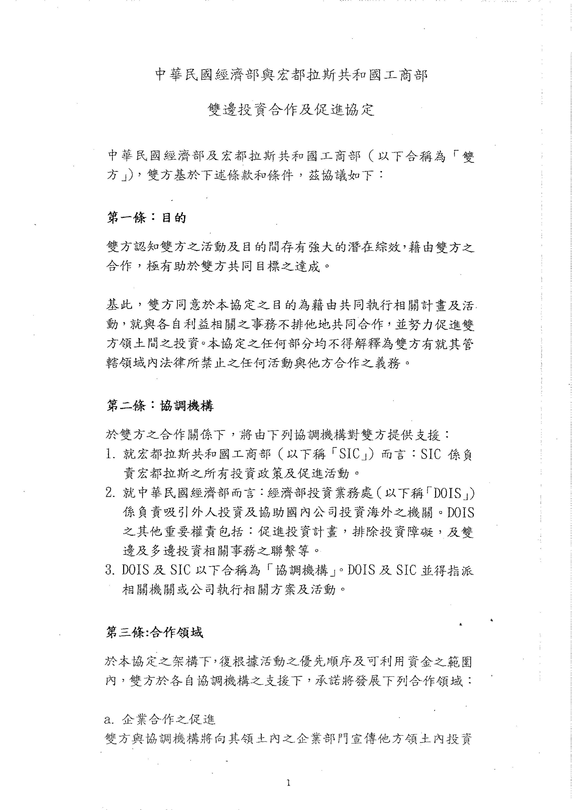
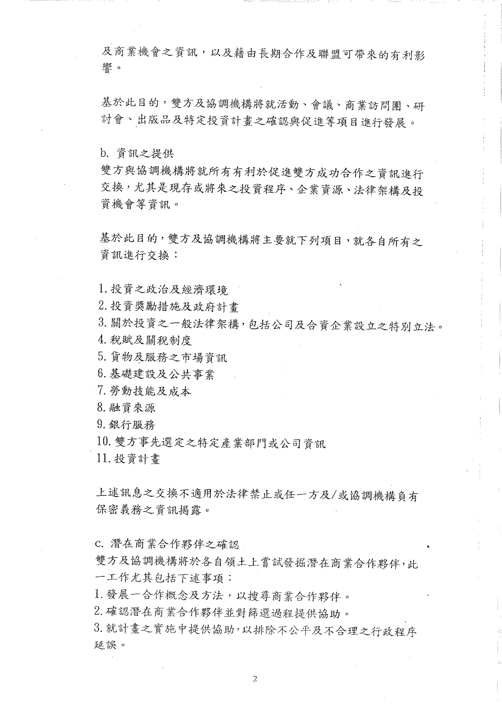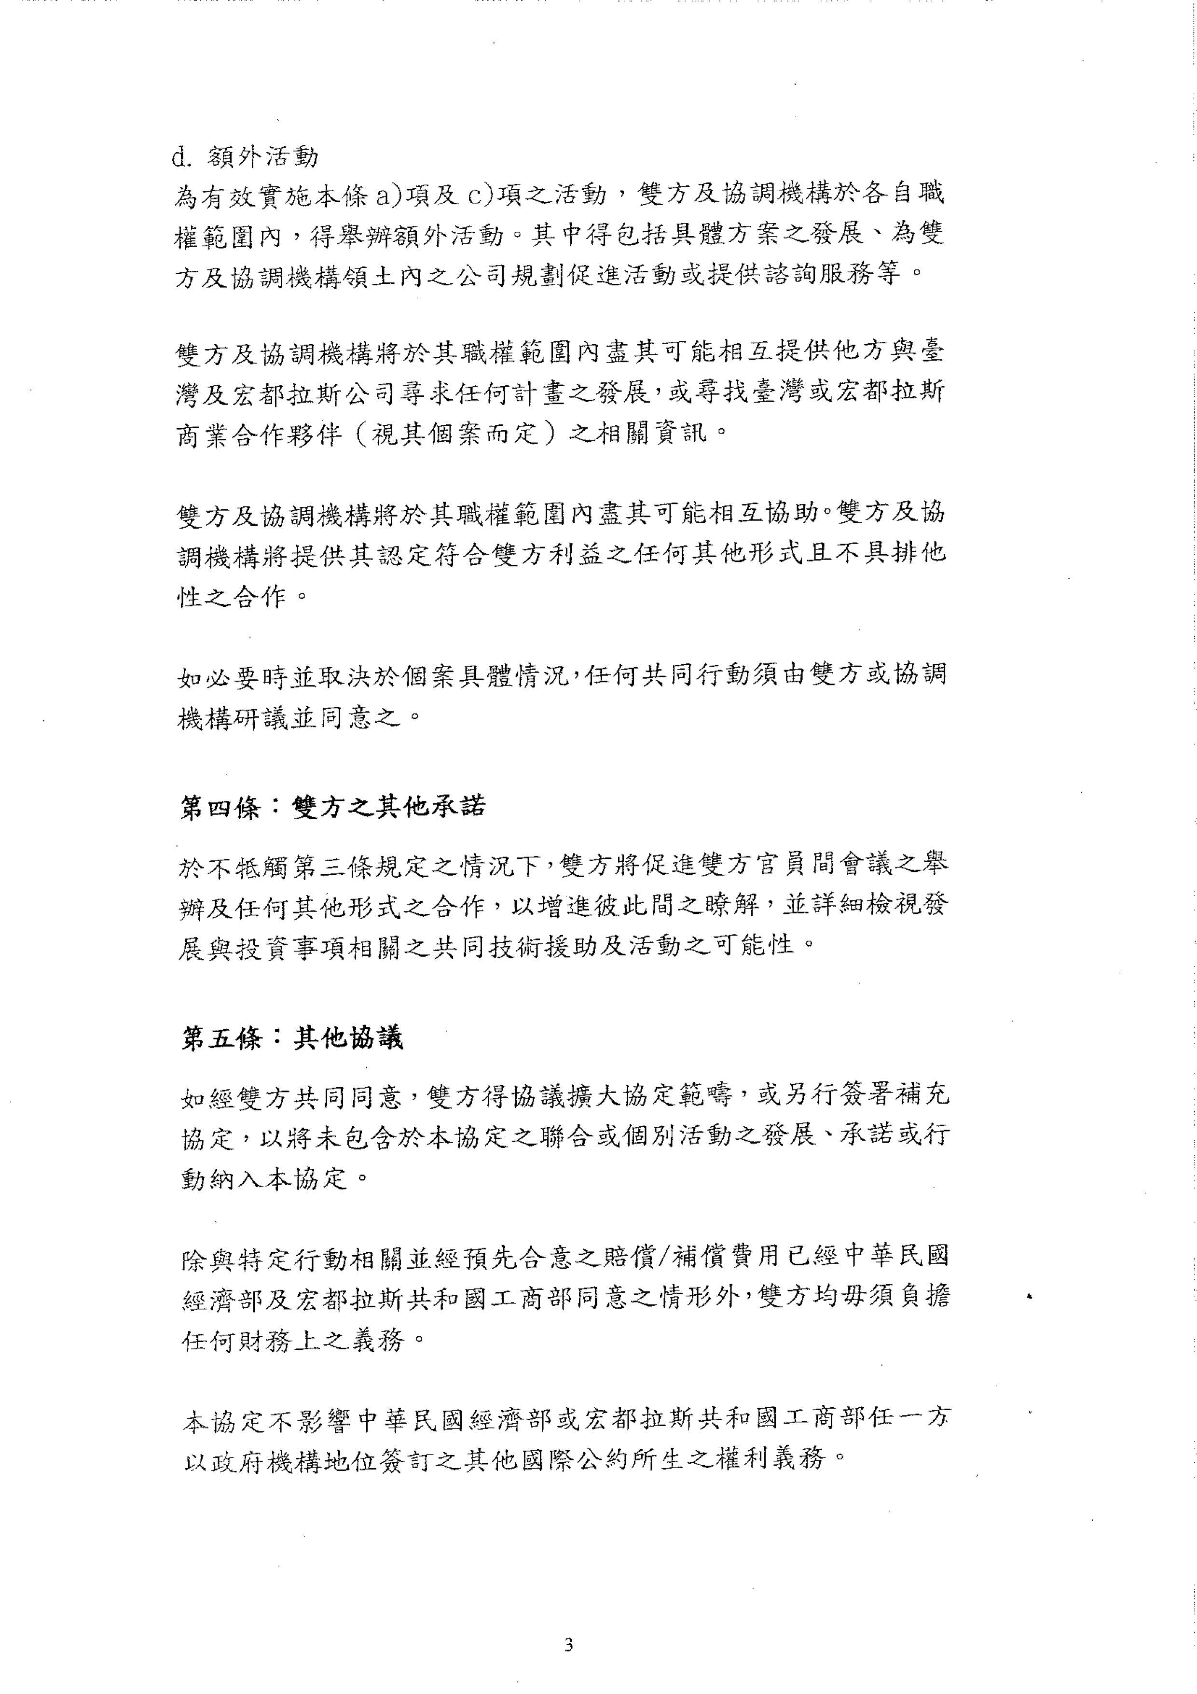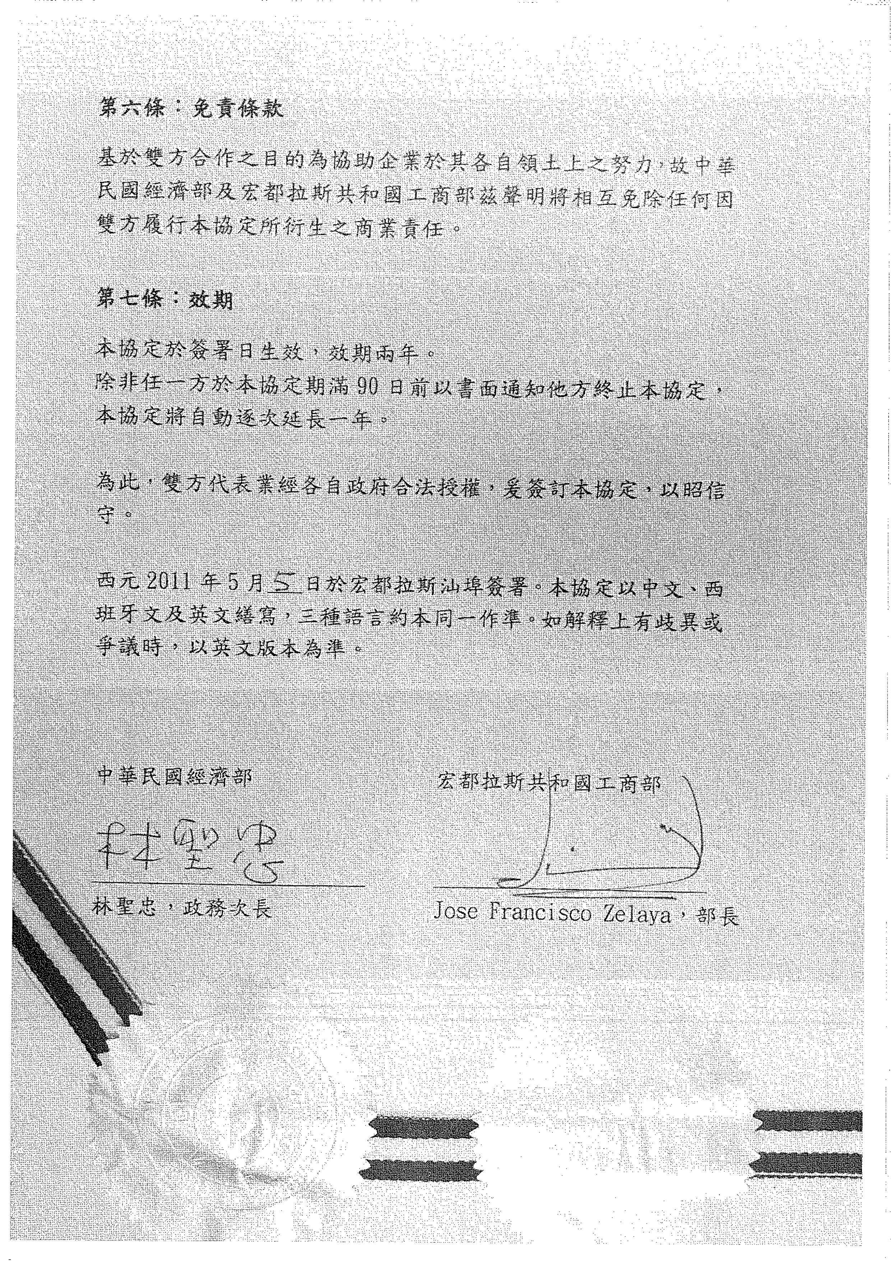

西文版
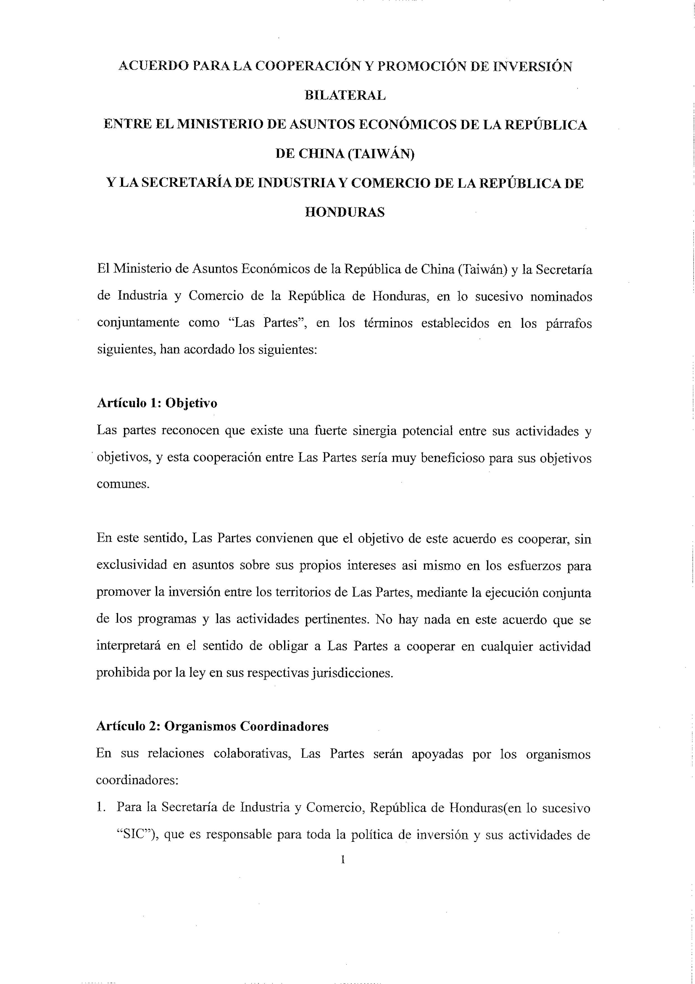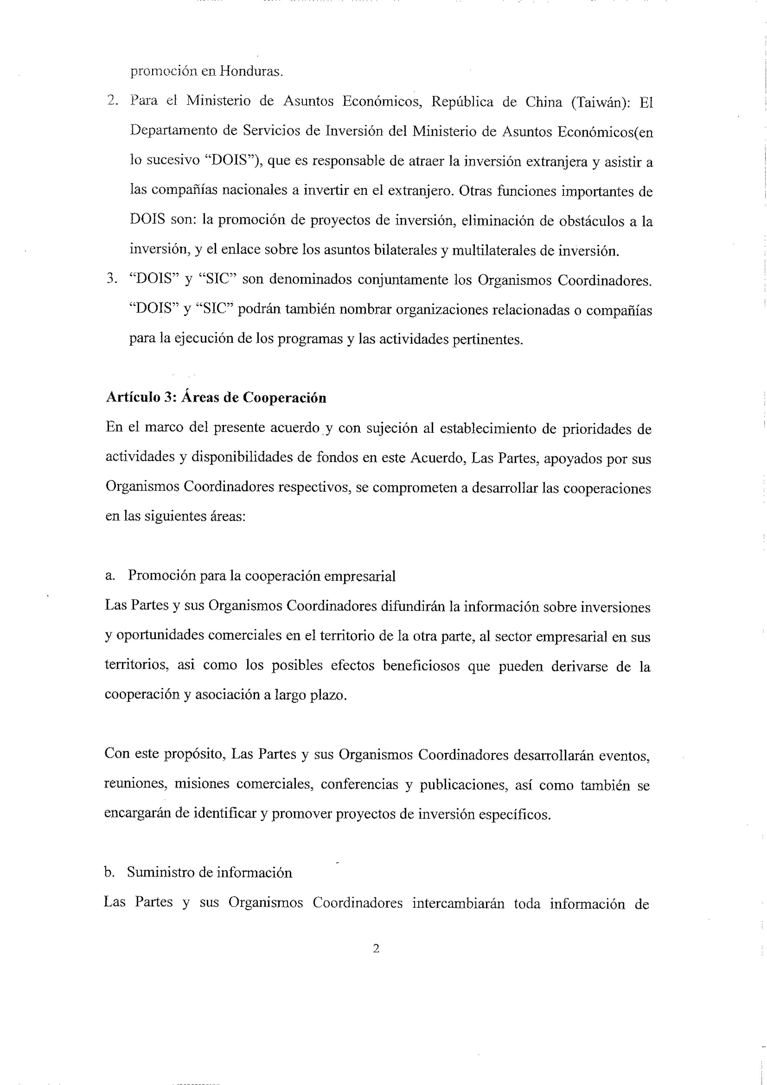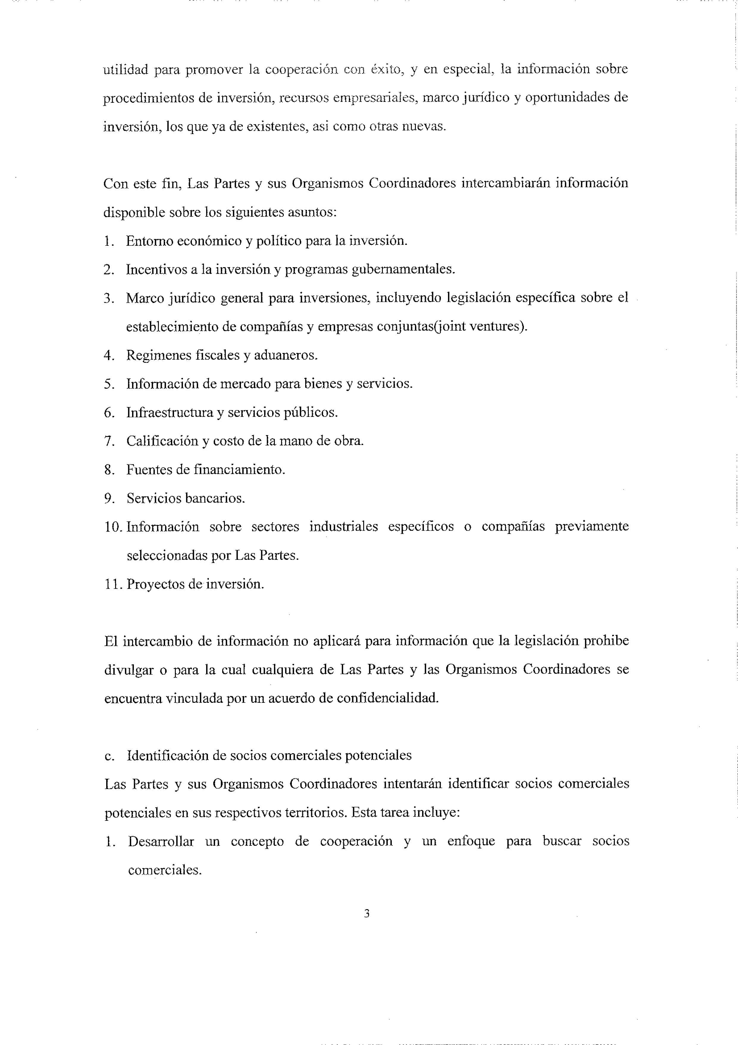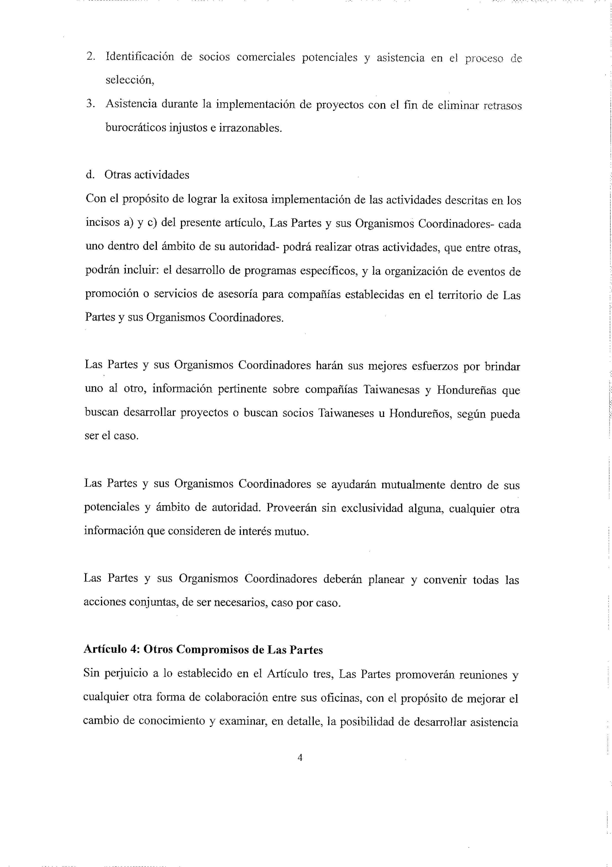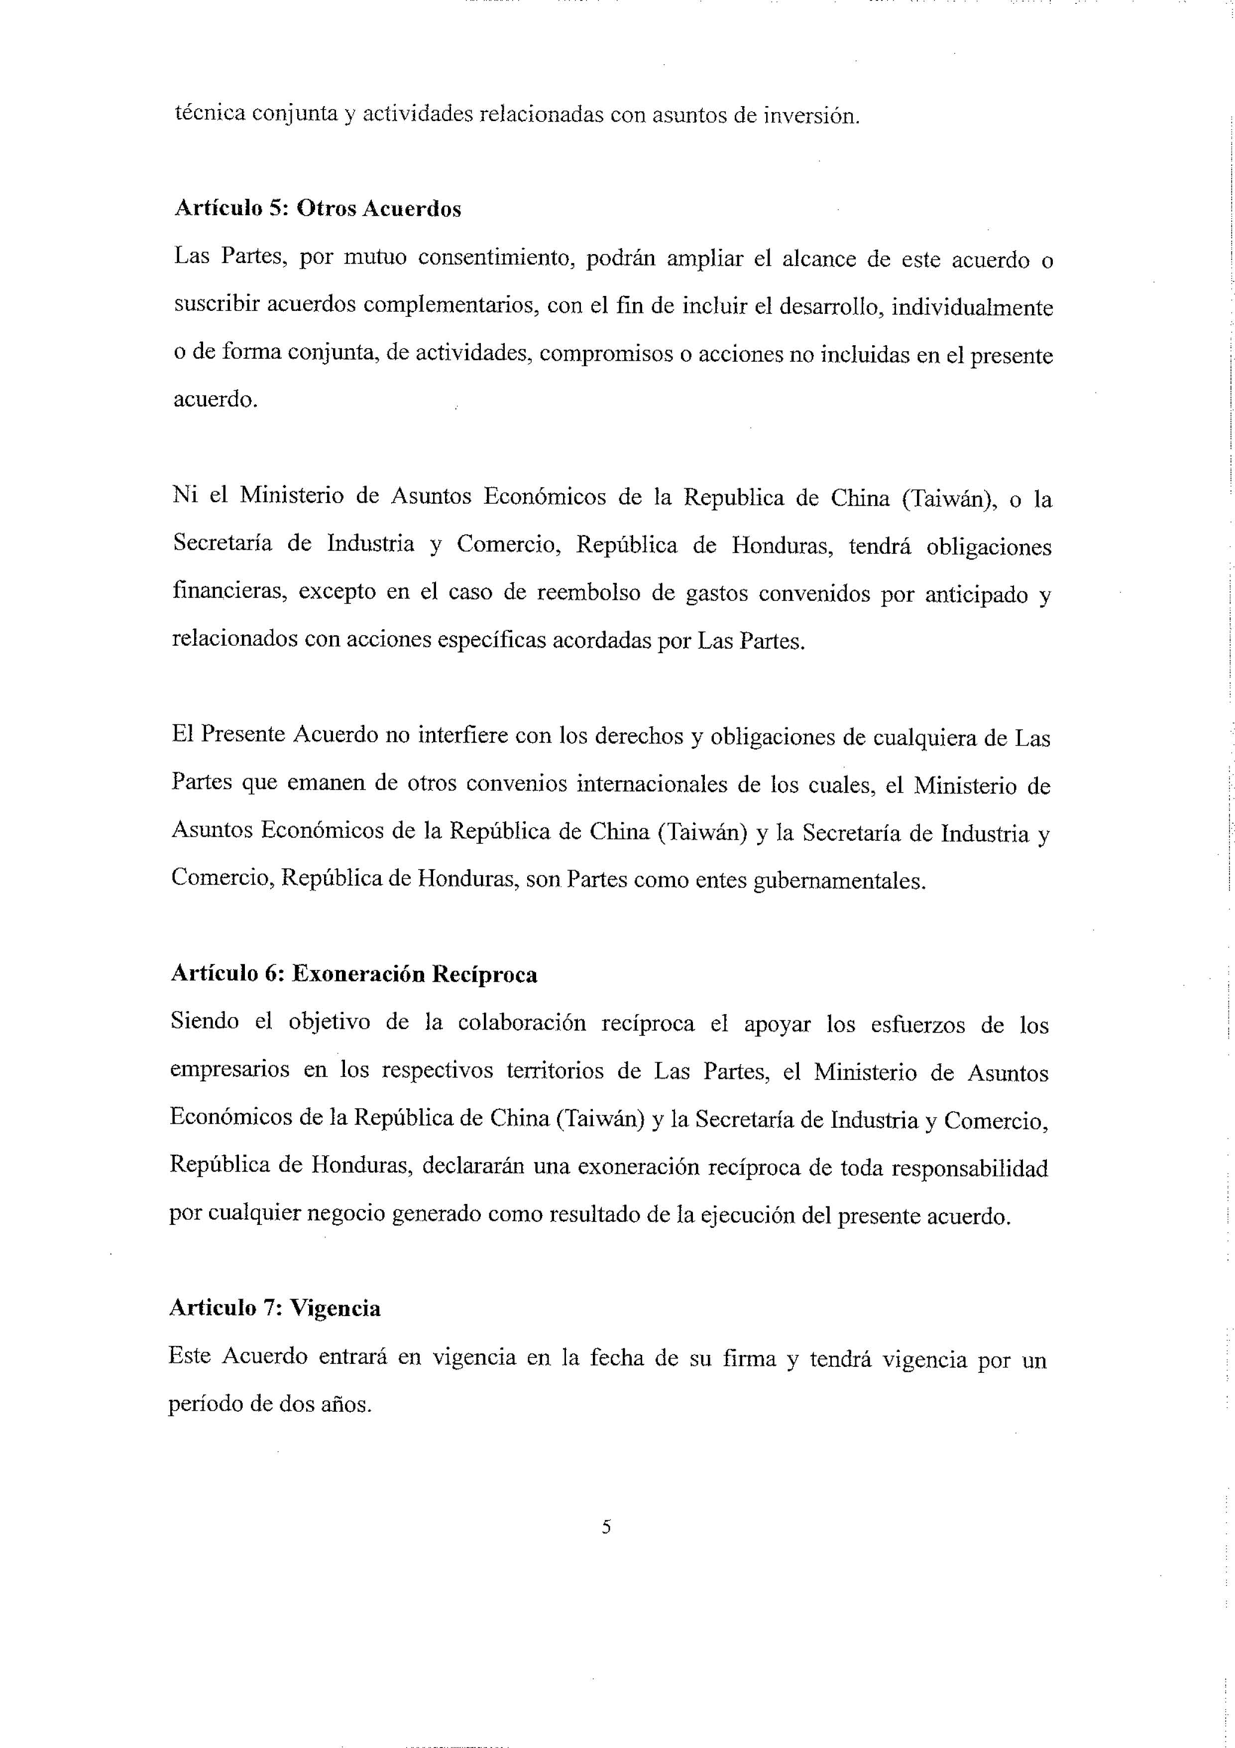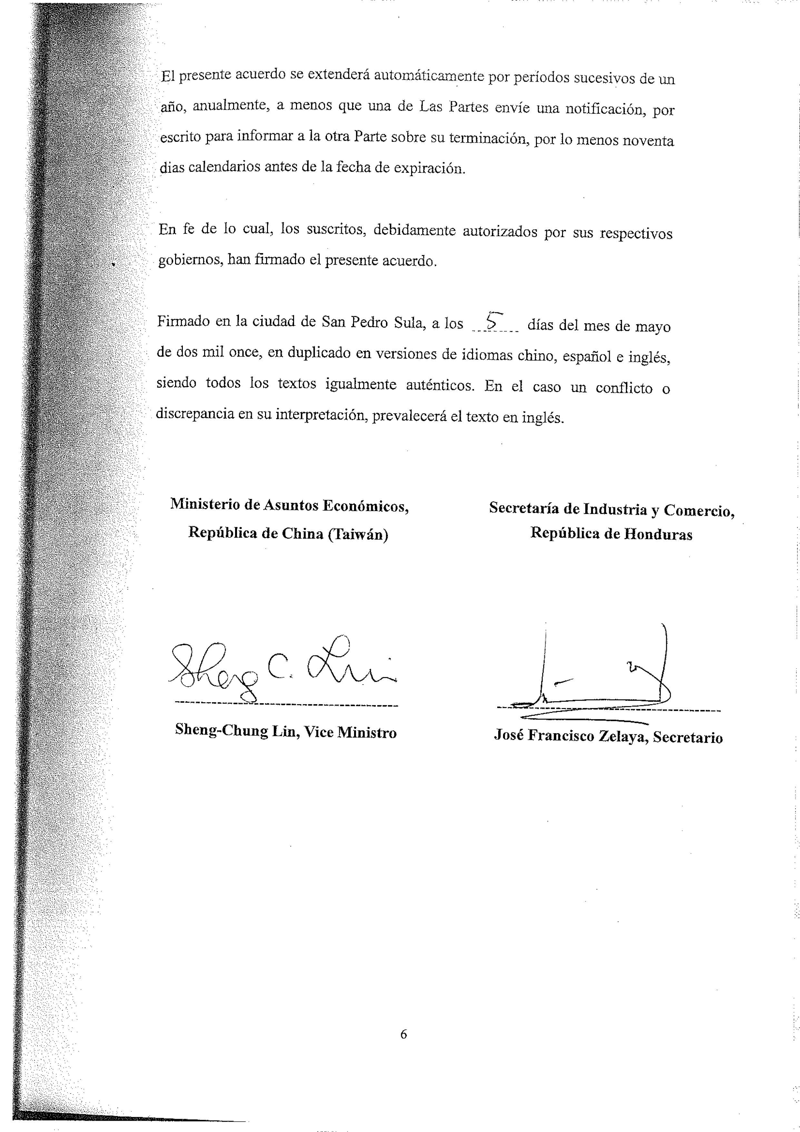
英文版
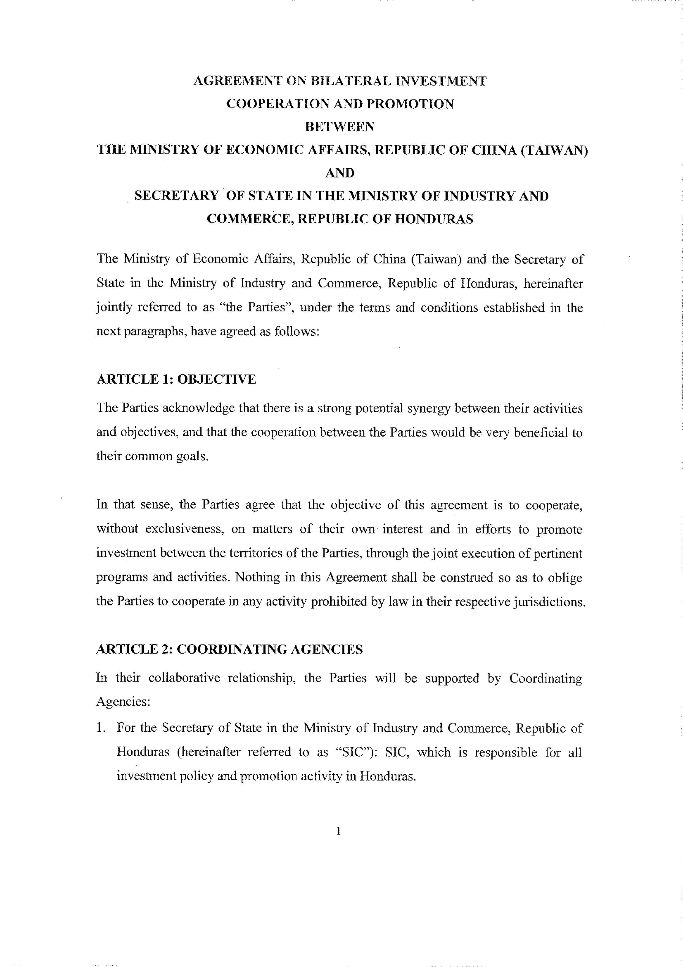
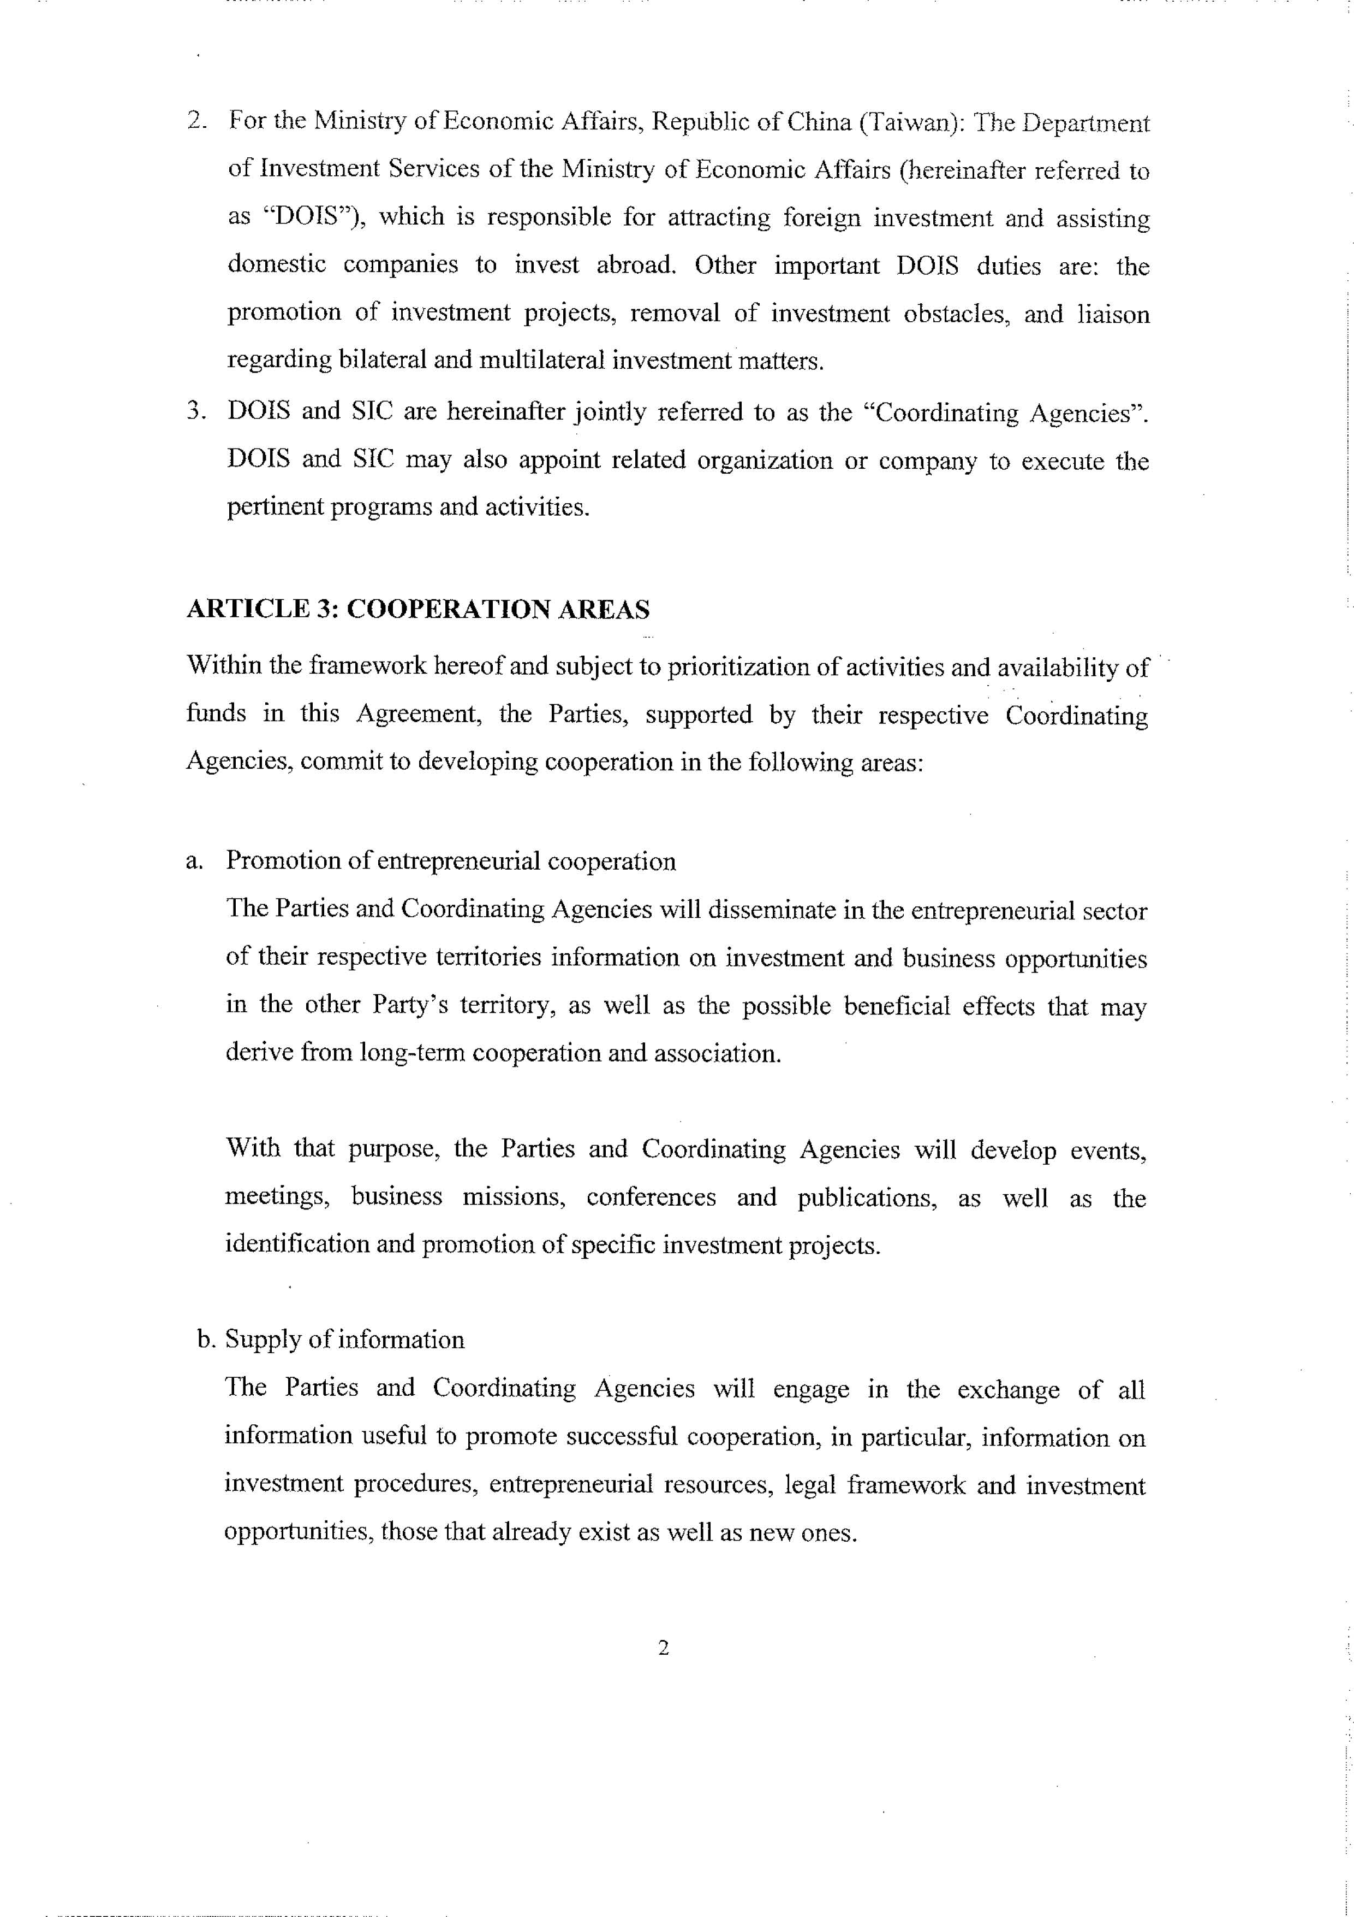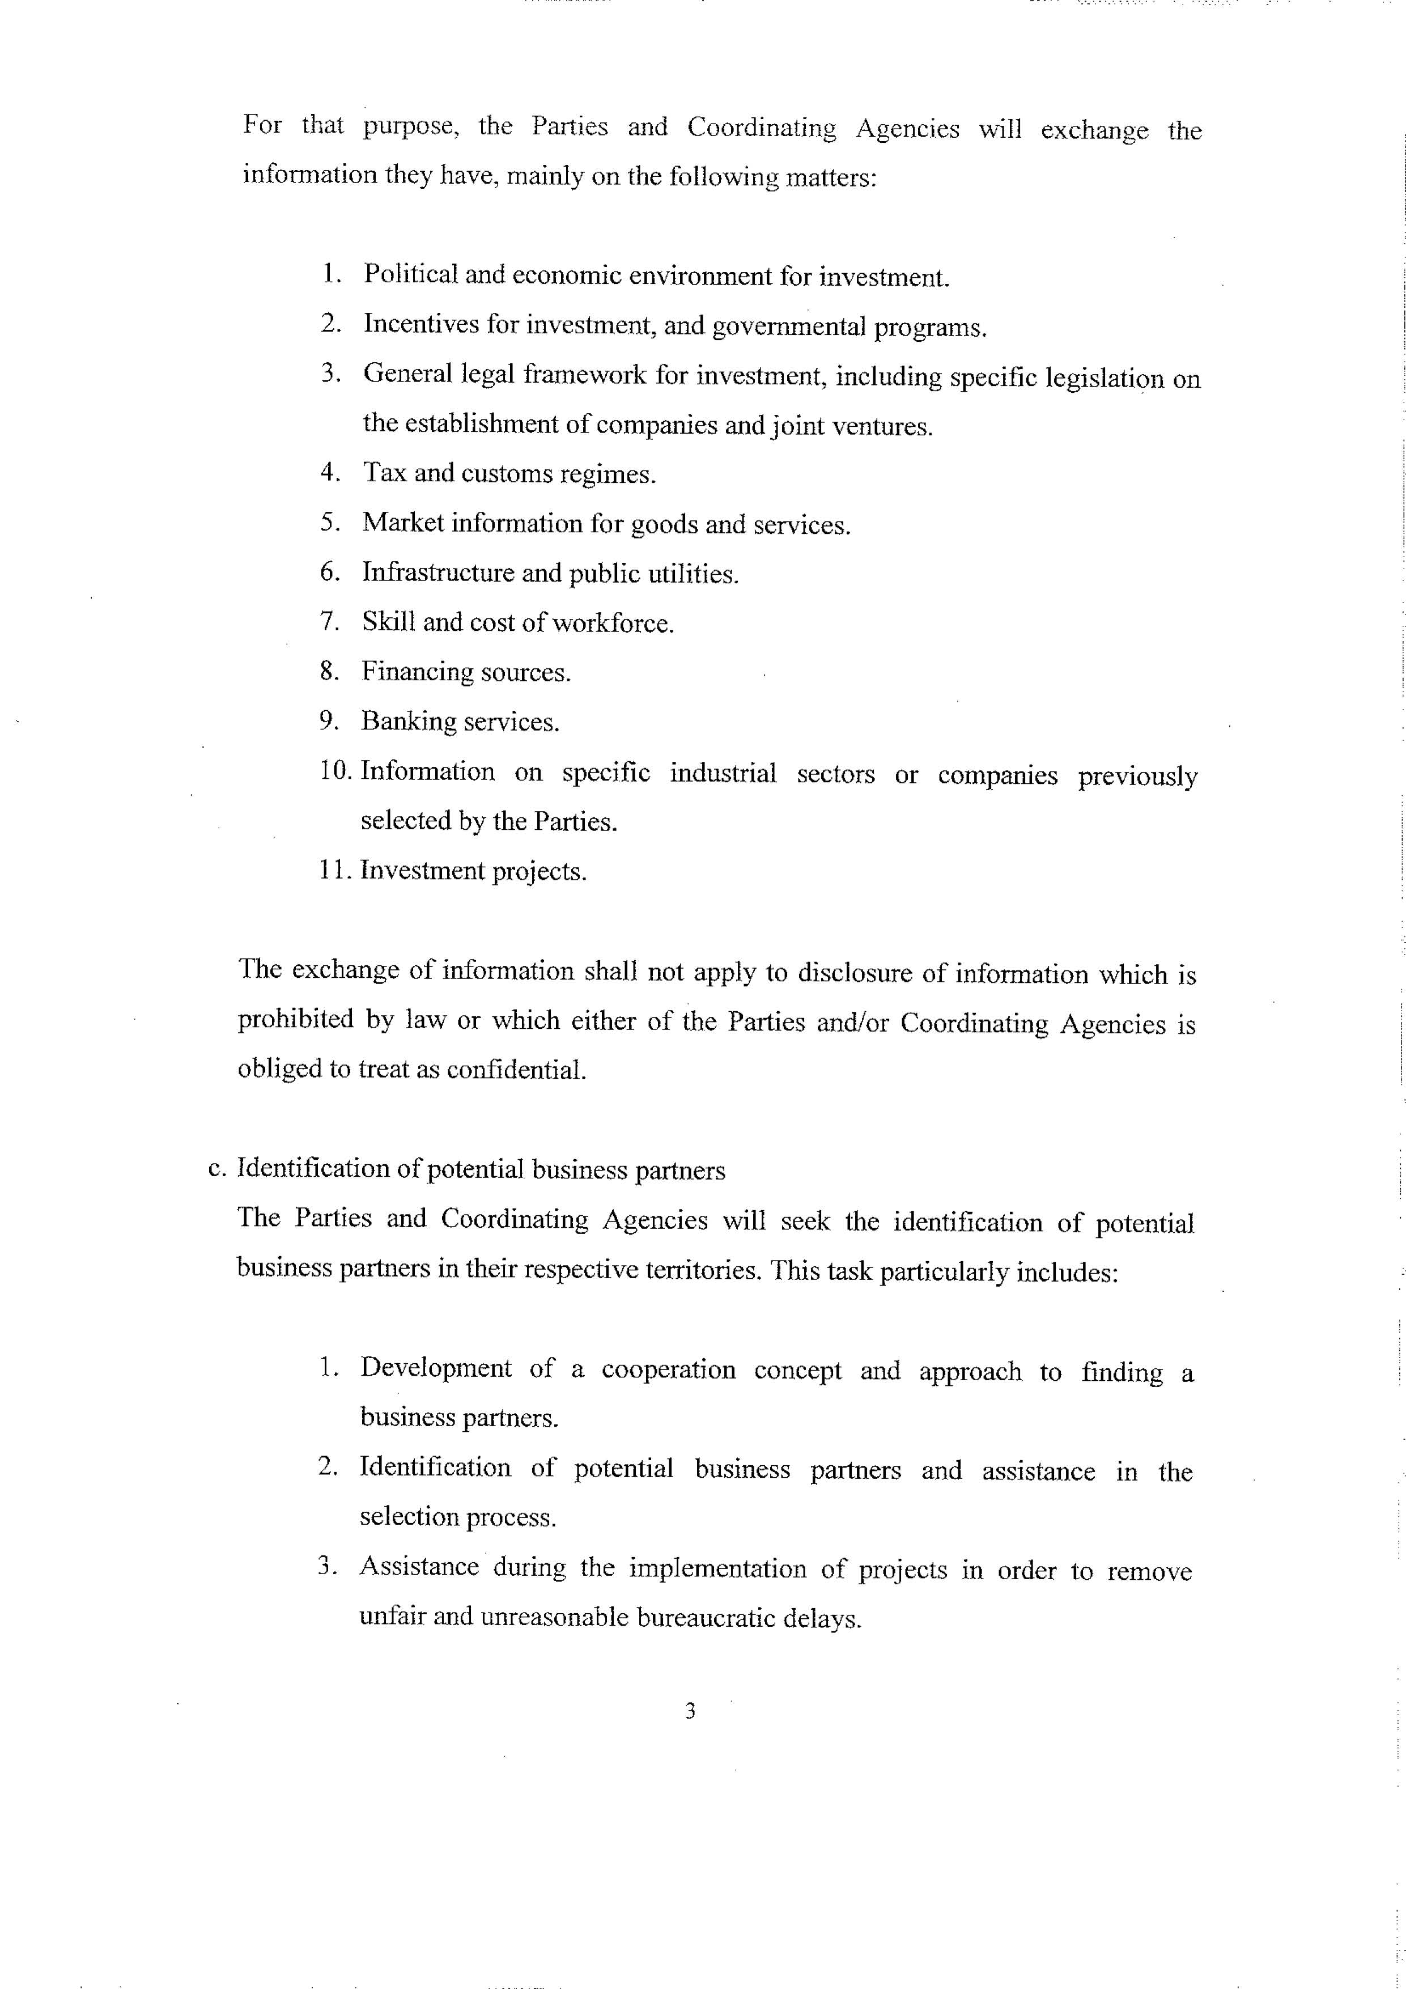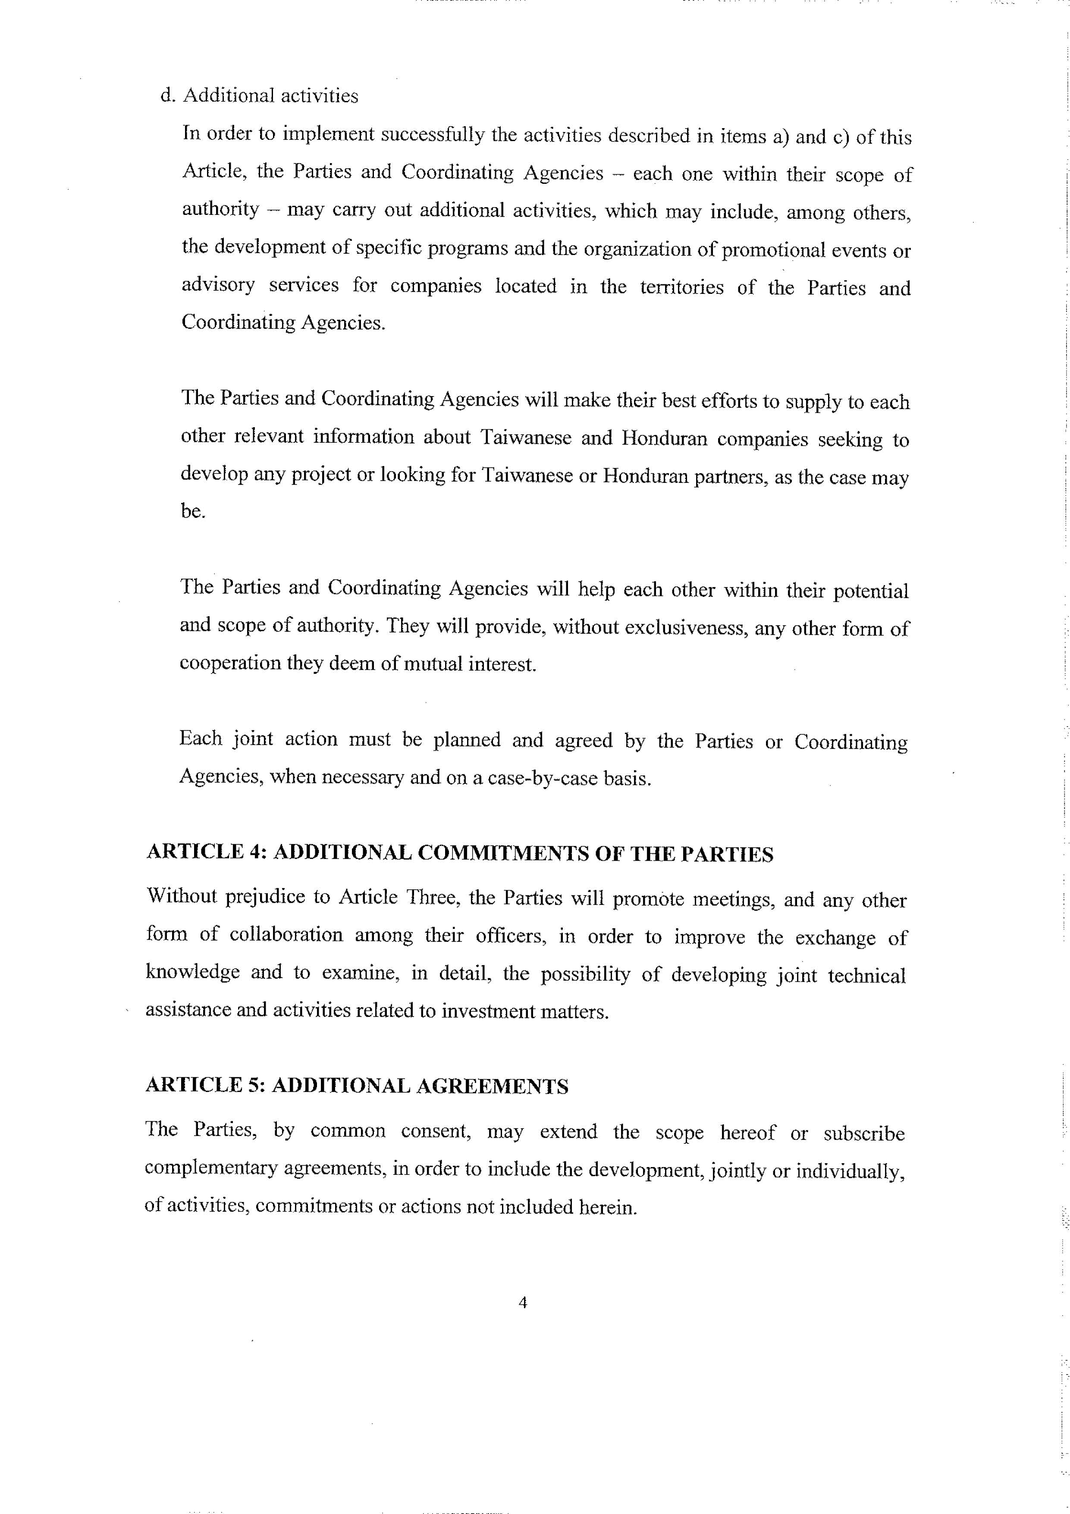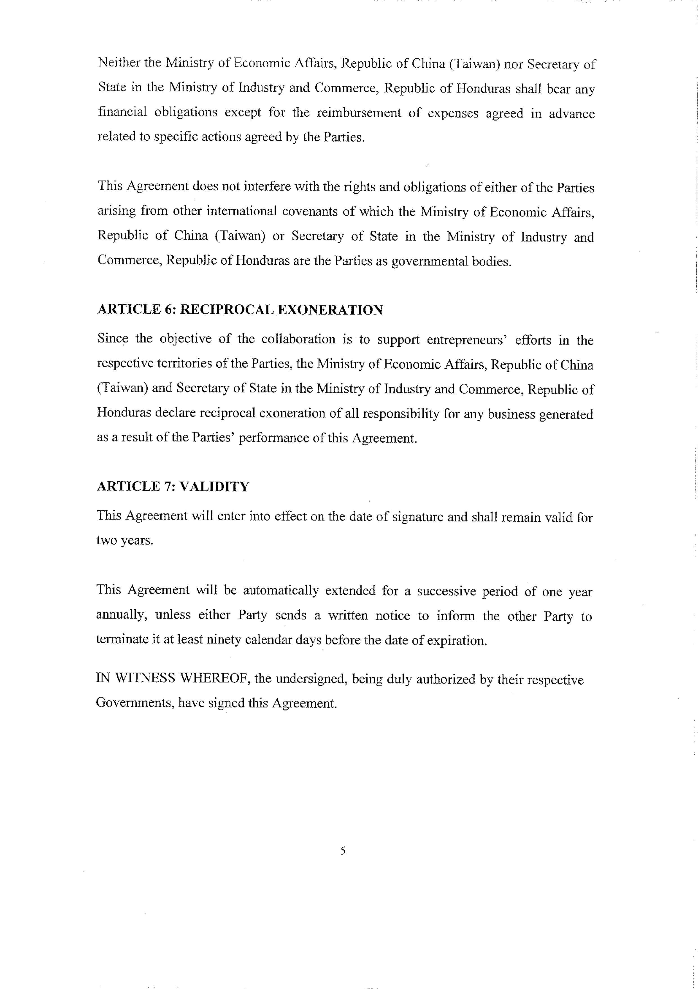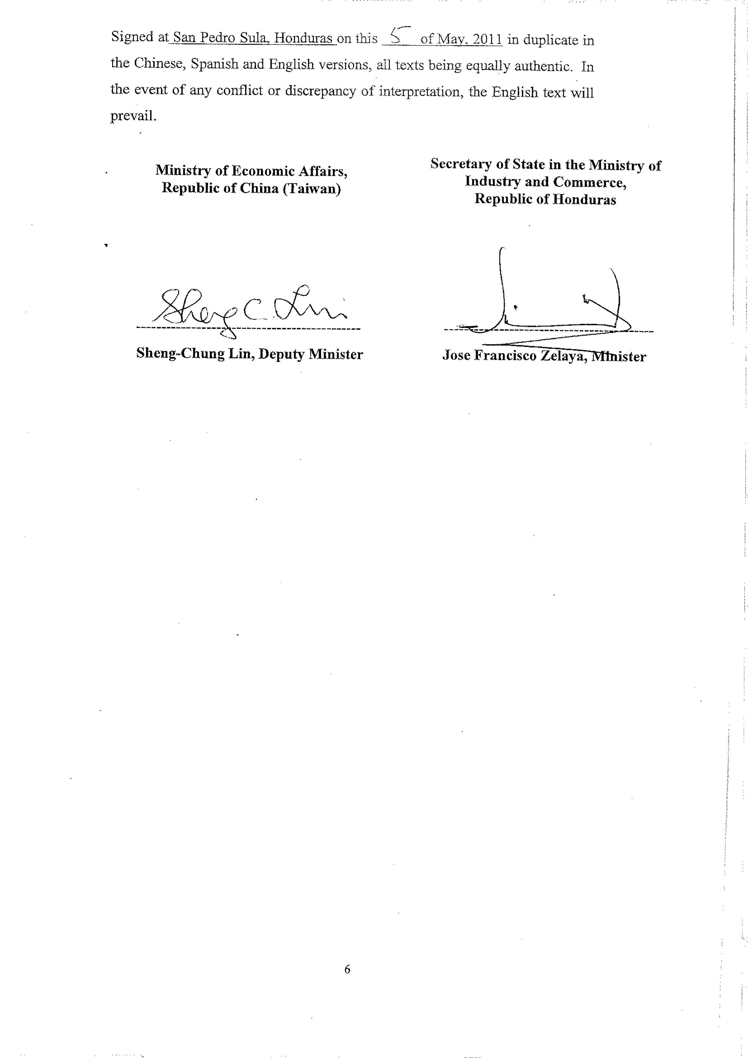
附錄十一 我國與宏都拉斯簽訂投資保障（證）協定
我國與各國簽訂投資保障（證）協定內容下載連結：
https://investtaiwan.nat.gov.tw/showBusinessPagechtG_Agreement01?lang=cht&search=G_Agreement01&menuNum=92
投資臺灣入口網（首頁）「全球布局」>「對外投資」>「投資相關協定」>「投資保障（證）協定」
我國與各國簽訂投資保障(證)協定內容一覽表
地區  Area | 國家  Country | 檔案  PDF
亞洲  Asia | 新加坡  Singapore | 中文 | English
 | 印尼  Indonesia | 中文 | English
 | 菲律賓  Philippines | 中文 | English
 | 馬來西亞  Malaysia | 中文 | English
 | 越南  Vietnam | 中文 | English
 | 泰國  Thailand | 中文 | English
 | 印度  India | 中文 | English |  | हिन्दी
 | 中國大陸  China Mainland | 中文 | English
 |  | 兩岸投保協議共識 | English
 | 日本  Japan | 中文 | 臺日投資協議文本英文版 |  | 日文
 |  | 臺方保留措施清單 | English
 |  | 日方保留措施清單 | English |  | 日文
美洲  America | 美國  United States | 中文 | Chinese-English
 | 多明尼加  Dominican Republic | 中文 |  |  | Español
 | 巴拉圭  Paraguay | 中文 |  |  | Español
 | 阿根廷  Argentina | 中文 | English
 | 宏都拉斯  Honduras | 與宏都拉斯投保協定已由臺薩宏FTA投資章取代
 | 薩爾瓦多  El Salvador | 與薩爾瓦多投保協定已由臺薩宏FTA投資章取代
 | 貝里斯  Belize | 中文 |  | English
 | 哥斯大黎加  Costa Rica | 中文 |  | English | Español
 | 瓜地馬拉  Guatemala | 中文 |  | English | Español
 | 聖文森  Saint Vincent and the Grenadines | 中文 |  | English
 | 巴拿馬  Panama | 與巴拿馬的投保協定已議定廢止改由臺巴FTA投資章取代
 | 尼加拉瓜  Nicaragua | 與尼加拉瓜投保協定已議定廢止改由臺尼FTA投資章取代  （臺尼FTA於2022年7月1日起停止施行。相關新聞稿：https://www.moea.gov.tw/MNS/populace/news/News.aspx?kind=1&menu_id=40&news_id=98978）
 | 加拿大  Canada | 中文 |  | English | français
非洲  Africa | 奈及利亞  Nigeria | 中文 |  | English
 | 馬拉威  Malawi | 中文 |  | English
 | 塞內加爾  Senegal | 中文 |  |  | français
 | 史瓦帝尼  （原「史瓦濟蘭」）  Eswatini | 中文 |  | English
 | 布吉納法索  Burkina Faso | 中文 |  |  | français
 | 賴比瑞亞  Liberia | 中文 |  | English
 | 甘比亞共和國  Republic of The Gambia | 中文 |  | English
大洋洲  Pacific Area | 馬紹爾  Marshall Islands | 中文 |  | English
中東  Middle East | 沙烏地阿拉伯  Saudi Arabia | 中文 |  | English | العربية
歐洲  Europe | 馬其頓  Macedonia | 中文 |  | English | Македонски
附註：紐西蘭－臺紐經濟合作協定（投資章）


經濟部投資促進司
地 址：臺北市中正區愛國東路 82 號 3 樓
電 話：+886-2-2389-2111
傳 真：+886-2-2382-0497
網 址：https://investtaiwan.nat.gov.tw/
電子信箱：dois@moea.gov.tw

